Universidad de Mendoza
Facultad de Ingeniería
Ingeniería en Informática

“Optimización de queries con aprendizaje automático”

Autora: Karina Andrea Pángaro Hraste
Asesor: Ing. Daniel Quinteros

Mendoza, de 2015
AGRADECIMIENTOS

RESUMEN
Se denominan queries o consultas a las interacciones que realizan los sistemas con los motores de bases de datos. Existen diversas formas de construirlas y cumplen un papel fundamental en la velocidad de ejecución que tendrá el sistema para el usuario final. Es vital que su estructura sea la correcta, para evitar sobrecargar al procesador del servidor donde se encuentra el motor de base de datos. Si no se respetan algunas normas específicas o si se realiza una mala construcción, el sistema incluso podría resultar inutilizable para el usuario final. Por lo tanto, es imprescindible formular estas queries de la mejor manera posible.
En este trabajo se ha desarrollado un sistema capaz de detectar queries ineficientes, aquellas que contengan una estructura errónea o que provoquen grandes demoras en la obtención de datos. El objetivo es que el sistema recomiende nuevas consultas, que además de minimizar el tiempo de respuesta, tendrán una estructura correcta, respetando la integridad de los datos.
La solución planteada además de cumplir con el propósito principal de optimizar las consultas, resulta en una mejora a nivel de código fuente del sistema, ayudando a las buenas prácticas de programación. Las consultas recomendadas respetan las normas ISO/ANSI y permiten una comunicación más eficiente entre los sistemas y los motores de bases de datos.
Todas las herramientas utilizadas en este proyecto son de software libre.
ÍNDICE
INTRODUCCIÓN 7
Problema de investigación 7
Propuesta de solución 8
Justificación 9
Objetivos 10
MARCO TEÓRICO 11
CAPÍTULO I 11
I.Motores de Bases de Datos 11
I.1.Conceptos de bases de datos 11
I.2.Arquitectura de los motores de bases de datos 12
I.3.Conceptos aplicados a los motores de bases de datos 12
I.3.1.Niveles de acción 12
I.3.2.Normas ANSI SQL standard y ODBC SQL standard. 13
I.3.3.Resolución de problemas 13
CAPÍTULO II 15
II.Spring Framework 15
II.1.Concepto de Framework 15
II.2.Spring Framework 18
II.3.Lenguaje de programación JAVA 19
II.3.1.Programación orientada a objetos 19
II.3.2.Características de la programación orientada a objetos 22
II.4.SNMPv1 y SNMPv2 25
II.5.SNMPv1 y SNMPv2 25
II.5.1.SNMP y UDP 26
II.5.2.Comunidades SNMP 27
II.5.3.Estructuras de la información SNMP 28
II.5.3.1.OIDs 30
II.5.3.2.Definiendo OIDs 31
II.5.4.Acciones SNMP 33
II.5.4.1.GET 34
II.5.4.2.GET_NEXT 35
II.5.4.3.Respuestas de error 36
II.5.4.4.TRAPS SNMP 39
CAPÍTULO III 41
III.Inteligencia Artificial 41
III.1.Concepto de Inteligencia Artificial 41
III.2.Aprendizaje Automático 42
III.2.1.Concepto de aprendizaje automático 42
III.2.2.Modelos de aprendizaje automático 43
III.2.3.Tipos de algoritmos de aprendizaje automático 44
III.2.4.Herramienta de aprendizaje automático WEKA 47
III.3.Minería de Datos 48
III.3.1.Memoria 49
III.3.2.Entradas y salidas 49
III.3.3.Comunicaciones 51
III.3.4.Programación 52
III.3.5.Reinicio automático por software 52
III.3.6.Protección contra sobretensiones en USB 53
III.3.7.Características Físicas y Compatibilidad de Shields 53
III.4.Entorno de desarrollo arduino 54
III.5.Librerías auxiliares arduino 56
III.6.Placas de expansión arduino (shields) 57
III.6.1.Ethernet shield 57
CAPÍTULO IV 60
IV.Tecnologías WEB 60
IV.1.Aplicación WEB 60
IV.1.1.Estructura de las aplicaciones WEB 60
IV.2.Jquery 61
IV.3.Bootstrap 62
DESARROLLO DE INGENIERÍA 63
CAPÍTULO V 63
V.Descripción general de la arquitectura 63
V.1.1.Módulos independientes 67
CAPÍTULO VI 68
VI.Equipo de medición y comunicación 68
VI.1.Hardware 68
VI.1.1.Placa principal 69
VI.1.2.Periféricos 70
VI.1.3.Sensores 71
VI.2.Firmware 72
VI.2.1.Inicialización 74
VI.2.2.Bucle principal 77
VI.2.2.1.Atender protocolo SNMP 77
VI.2.2.2.Leer sensores y entradas 81
VI.2.2.3. Evaluar estados y disparar acciones de eventos 84
VI.2.2.4.Detalles de las acciones 87
VI.2.2.5.Almacenar en memoria micro SD 88
CAPÍTULO VII 90
VII.Colector de datos 90
VII.1.Descripción general 90
VII.2.Polling 91
VII.3. Manejo de TRAPS 96
CAPÍTULO VIII 98
VIII.Interfaz de usuario 98
VIII.1.Pantallas y funcionamiento 99
VIII.1.1.Inicio de sesión 99
VIII.1.2.Pantalla principal 100
VIII.1.3.Configuración de canal 102
VIII.1.4.Gráficos 105
LÍNEAS FUTURAS 111
APÉNDICE 113
Mapa de memoria EEPROM del equipo medición y comunicación 113
MIB del equipo de medición y comunicación 116
INTRODUCCIÓN

Problema de investigación
Los sistemas de software son un común denominador entre la sociedad, ya sea a nivel profesional, laboral, educativo, o personal. De su velocidad de ejecución dependerá la productividad de un trabajador, las ganancias de una empresa, el grado de satisfacción de las personas en general.
En este caso analizaremos un factor clave que provoca demoras de ejecución, la interacción con los motores de bases de datos.
Construir queries de estructura incorrecta puede dejar al sistema inutilizable para el usuario final.
Citas...”Network Perfomance Frustration”
Según informes de consultoras internacionales, un usuario promedio de Tecnologías de la Información estaría desperdiciando hasta 2 horas al mes debido a los retrasos causados por los sistemas, para un total de 3 días al año. Que puede parecer poco pero para una empresa con 100 empleados significa una fuga de productividad equivalente a 300 días de sueldos.
“Si un empleado no es capaz de utilizar cierta aplicación o tecnología en condiciones, o simplemente es asidua la situación en la que no puede hacer uso por fallos del sistema, significa que no sólo se anula la inversión original, sino que además el usuario es incapaz de obtener cualquier beneficio en su productividad gracias a la tecnología”.

Propuesta de solución
La propuesta para este trabajo es desarrollar un sistema integral de gestión de queries que cumpla con los siguientes requisitos:

- Que sea una arquitectura modular y versátil que permita reutilizar o modificar los motores de bases de datos a analizar.

- Que sea capaz de recomendar nuevas queries que en efecto, sean más veloces.

- Que las queries recomendadas cumplan con las normas ISO/IEC 9075, ISO/IEC 13249.

- Que pueda almacenar los valores recolectados de forma persistente.

- Que tenga una interfaz de usuario para presentación, análisis de datos y configuración.

- Que sea multiusuario y multiplataforma.

- Que sea software libre.

Justificación
Ante una falla en los equipos del centro de datos, los servicios que se brindan pueden verse afectados, generando desde pérdidas en la calidad del servicio hasta fallas catastróficas. Estas eventualidades suelen generar altos costos.
Los factores ambientales son vitales para el funcionamiento de los equipos del centro de datos, por lo tanto es importante conocer el estado de estas variables para gestionar los recursos relacionados con estas magnitudes y poder corregir desvíos en los mismos.
Las ventajas de gestionar las variables ambientales del centro de datos son muchas y muy variadas. Algunas de las mas importantes son:

- La posibilidad de generar alarmas, accionar actuadores de cualquier tipo, etc ante eventos como niveles de temperatura o humedad problemáticas, presencia de humo o llama, falla de alimentación eléctrica, falla de generador, falla de UPS, etc.

- El análisis sobre los datos históricos de los valores ambientales permite tomar decisiones en cuanto a los recursos relacionados. Por ejemplo, teniendo un histórico de la duración de los cortes de energía puede dimensionarse los equipos UPS, generadores, etc.

- En caso de algún siniestro pueden hacerse análisis forenses sobre el evento sucedido. Por ejemplo, suponiendo el caso de que se produzca un incendio en el centro de datos. Si se contaba con sensores de temperatura distribuidos por el recinto, se podría analizar la evolución de las temperaturas en cada punto de medición durante el incidente para ayudar a determinar las causas del incendio.

Objetivos
- Investigar y analizar los enfoques utilizados para la construcción de sistemas de monitoreo ambiental para centros de datos.

- Definir y desarrollar un sistema de monitoreo ambiental para centro de datos que cumpla con los requisitos mencionados anteriormente en la propuesta de solución de este trabajo.

- Implementar un prototipo en el centro de datos del Departamento de Tecnología de la Universidad de Mendoza como prueba de concepto.
MARCO TEÓRICO

CAPÍTULO I

Motores de Bases de Datos

Conceptos de bases de datos
Para entender el concepto y las áreas que abarca el monitoreo y gestión de redes se puede referenciar el modelo FCAPS creado por ISO. Este modelo define las diferentes áreas de gestión de redes. Las áreas son:

- Gestión de fallas: el objetivo de esta área es detectar, almacenar, y notificar a usuarios o sistemas de problemas y fallas.

- Gestión de configuraciones: el objetivo es administrar las configuraciones de los equipos de red y de los sistemas, gestionando las versiones de firmware y las configuraciones específicas de cada equipo.
- Gestión de contabilidad: el objetivo de esta área es contabilizar el uso de los recursos de cómputos y de red, para determinar que son usados correctamente por los grupos o individuos que tengan acceso a ellos.

- Gestión de performance: el objetivo es medir y reportar sobre varios aspectos del rendimiento de la infraestructura IT.

- Gestión de seguridad: el objetivo de esta área es doble. Primero, controlar el acceso a los recursos como la red y sus equipos. Segundo, detectar y prevenir ataques que pueden comprometer a la red y equipos.

Arquitectura de los motores de bases de datos

Conceptos aplicados a los motores de bases de datos

Niveles de acción
Antes de aplicar monitoreo a un servicio o dispositivo, se deben entender los posibles niveles de acción y decidir cual es el apropiado:

- Inactivo: Sin monitoreo, si hay un problema en esta área, será ignorado.

- Reactivo: Sin monitoreo. Se reacciona cuando hay problemas.

- Interactivo: Hay monitoreo de los componentes, los problemas deben eliminarse interactivamente.

- Pro activo: Hay monitoreo de los componentes. En caso de fallas, el sistema puede tomar decisiones para restaurar el funcionamiento adecuado.

Normas ANSI SQL standard y ODBC SQL standard.
La correlación de alarmas se ocupa de la reducción de muchas alertas y eventos en una sola alerta o varios eventos que representan el verdadero problema. La idea es sencilla, pero tiende a ser difícil en la práctica.

Resolución de problemas
Como tal, alarmas y eventos deben ayudar al operador para resolver problemas. Por ejemplo, cuando un router queda fuera de servicio, un mensaje crítico como “router fuera de servicio” no es de mucha ayuda. Si es posible, alertas y alarmas deben proporcionar al operador el detalle suficiente para que pueda solucionar los problemas con eficacia. Un mensaje como “router principal con falla por exceso de temperatura” sería de mucha ayuda.
CAPÍTULO II

Spring Framework

Concepto de Framework
La palabra inglesa "framework" (marco de trabajo) define, en términos generales, un conjunto estandarizado de conceptos, prácticas y criterios para enfocar un tipo de problemática particular que sirve como referencia, para enfrentar y resolver nuevos problemas de índole similar.

En el desarrollo de software, un framework o infraestructura digital, es una estructura conceptual y tecnológica de soporte definido, normalmente con artefactos o módulos de software concretos, que puede servir de base para la organización y desarrollo de software. Típicamente, puede incluir soporte de programas, bibliotecas, y un lenguaje interpretado, entre otras herramientas, para así ayudar a desarrollar y unir los diferentes componentes de un proyecto.

Representa una arquitectura de software que modela las relaciones generales de las entidades del dominio, y provee una estructura y una especial metodología de trabajo, la cual extiende o utiliza las aplicaciones del dominio.1
Los frameworks tienen como objetivo principal ofrecer una funcionalidad definida, auto contenida, siendo construidos usando patrones de diseño, y su característica principal es su alta cohesión y bajo acoplamiento. Para acceder a esa funcionalidad, se construyen piezas, objetos, llamados objetos calientes, que vinculan las necesidades del sistema con la funcionalidad que este presta. Esta funcionalidad, está constituida por objetos llamados fríos, que sufren poco o ningún cambio en la vida del framework, permitiendo la portabilidad entre distintos sistemas. Frameworks conocidos que se pueden mencionar por ejemplo son Spring Framework, Hibernate, donde lo esencial para ser denominados frameworks es estar constituidos por objetos casi estáticos con funcionalidad definida a nivel grupo de objetos y no como parte constitutiva de estos, por ejemplo en sus métodos, en cuyo caso se habla de un API o librería. Algunas características notables que se pueden observar:

Lainversión de control: En un frame, a diferencia de las bibliotecas, el flujo de control no es dictado por el programa que llama, sino por el mismo.1
La funcionalidad o comportamiento predeterminado: Un marco tiene un comportamiento predeterminado. Este comportamiento por defecto debe ser un comportamiento útil, definido e identificable.
Su extensibilidad : Un marco puede ser ampliado para proporcionar una funcionalidad específica. El frame, en general, no se supone que deba ser modificado, excepto en cuanto a extensibilidad. Los usuarios pueden ampliar sus características, pero no deben ni necesitan modificar su código.
Arquitectura de un Framework
Modelo Vista Controlador

Dentro de este aspecto, podemos basarnos en el modelo MVC (Controlador => Modelo => Vista), ya que debemos fragmentar nuestra programación. Tenemos que contemplar estos aspectos básicos en cuanto a la implementación de nuestro sistema:

Modelo
Este miembro del controlador maneja las operaciones lógicas, y de manejo de información (previamente enviada por su ancestro), para resultar de una forma explicable y sin titubeos. Cada miembro debe ser meticulosamente llamado, con su correcto nombre y en principio, con su verdadera naturaleza: el manejo de información, su complementación directa.

Vista
Al final, a este miembro de la familia le corresponde dibujar, o expresar la última forma de los datos: la interfaz gráfica que interactúa con el usuario final del programa (GUI). Después de todo, a este miembro le toca evidenciar la información obtenida hasta hacerla llegar al controlador. Solo (e inicialmente), nos espera demostrar la información.

Controlador
Con este apartado podemos controlar el acceso (incluso todo) a nuestra aplicación, y esto puede incluir: archivos, scripts, y/o programas; cualquier tipo de información que permita la interfaz. Así, podremos diversificar nuestro contenido de forma dinámica, y estática (a la vez); pues, solo debemos controlar ciertos aspectos (como se ha mencionado antes).
Estructura

Dentro del controlador, modelo o vista podemos manejar lo siguiente: datos. Depende de nosotros como interpretar y manejar estos 'datos'. Ahora, sabemos que el único dato de una dirección estática web es: conseguir un archivo físico en el disco duro o de Internet, etc. e interpretado o no, el servidor responde.si o no y luego se va

El modelo, al igual que el controlador y la vista, maneja todos los datos que se relacionen consigo (solo es el proceso medio de la separación por capas que ofrece la arquitectura MVC). Y solo la vista, puede demostrar dicha información. Con lo cual ya hemos generado la jerarquía de nuestro programa: Controlador, Modelo y Vista.

Spring Framework
Spring es un framework para el desarrollo de aplicaciones y contenedor de inversión de control, de código abierto para la plataforma Java.

Lenguaje de programación JAVA
Java es un lenguaje de programación de propósito general, concurrente, orientado a objetos que fue diseñado específicamente para tener tan pocas dependencias de implementación como fuera posible. Su intención es permitir que los desarrolladores de aplicaciones escriban el programa una vez y lo ejecuten en cualquier dispositivo (conocido en inglés como WORA, o "write once, run anywhere"), lo que quiere decir que el código que es ejecutado en una plataforma no tiene que ser recompilado para correr en otra. Java es, a partir de 2012, uno de los lenguajes de programación más populares en uso, particularmente para aplicaciones de cliente-servidor de web, con unos 10 millones de usuarios reportados

Programación orientada a objetos
(POO, u OOP según sus siglas en inglés) es un paradigma de programación que usa objetos en sus interacciones, para diseñar aplicaciones y programas informáticos.
Está basada en varias técnicas, incluyendo herencia, cohesión, abstracción, polimorfismo, acoplamiento y encapsulamiento.
Su uso se popularizó a principios de la década de 1990. En la actualidad, existe una gran variedad de lenguajes de programación que soportan la orientación a objetos.
Conceptos fundamentales

La POO es una forma de programar que trata de encontrar una solución a estos problemas. Introduce nuevos conceptos, que superan y amplían conceptos antiguos ya conocidos. Entre ellos destacan los siguientes:

Clase
Definiciones de las propiedades y comportamiento de un tipo de objeto concreto. La instanciación es la lectura de estas definiciones y la creación de un objeto a partir de ella.

Herencia
Por ejemplo, herencia de la clase C a la clase D, es la facilidad mediante la cual la clase D hereda en ella cada uno de los atributos y operaciones de C, como si esos atributos y operaciones hubiesen sido definidos por la misma D. Por lo tanto, puede usar los mismos métodos y variables públicas declaradas en C. Los componentes registrados como "privados" (private) también se heredan, pero como no pertenecen a la clase, se mantienen escondidos al programador y sólo pueden ser accedidos a través de otros métodos públicos. Esto es así para mantener hegemónico el ideal de POO.
Objeto
Instancia de una clase. Entidad provista de un conjunto de propiedades o atributos (datos) y de comportamiento o funcionalidad (métodos), los mismos que consecuentemente reaccionan a eventos. Se corresponden con los objetos reales del mundo que nos rodea, o con objetos internos del sistema (del programa). Es una instancia a una clase.
Método
Algoritmo asociado a un objeto (o a una clase de objetos), cuya ejecución se desencadena tras la recepción de un "mensaje". Desde el punto de vista del comportamiento, es lo que el objeto puede hacer. Un método puede producir un cambio en las propiedades del objeto, o la generación de un "evento" con un nuevo mensaje para otro objeto del sistema.
Evento
Es un suceso en el sistema (tal como una interacción del usuario con la máquina, o un mensaje enviado por un objeto). El sistema maneja el evento enviando el mensaje adecuado al objeto pertinente. También se puede definir como evento la reacción que puede desencadenar un objeto; es decir, la acción que genera.
Atributos
Características que tiene la clase.
Mensaje
Una comunicación dirigida a un objeto, que le ordena que ejecute uno de sus métodos con ciertos parámetros asociados al evento que lo generó.
Propiedad o atributo
Contenedor de un tipo de datos asociados a un objeto (o a una clase de objetos), que hace los datos visibles desde fuera del objeto y esto se define como sus características predeterminadas, y cuyo valor puede ser alterado por la ejecución de algún método.
Estado interno
Es una variable que se declara privada, que puede ser únicamente accedida y alterada por un método del objeto, y que se utiliza para indicar distintas situaciones posibles para el objeto (o clase de objetos). No es visible al programador que maneja una instancia de la clase.
Componentes de un objeto
Atributos, identidad, relaciones y métodos.
Identificación de un objeto
Un objeto se representa por medio de una tabla o entidad que esté compuesta por sus atributos y funciones correspondientes.

En comparación con un lenguaje imperativo, una "variable" no es más que un contenedor interno del atributo del objeto o de un estado interno, así como la "función" es un procedimiento interno del método del objeto.

Características de la programación orientada a objetos
Existe un acuerdo acerca de qué características contempla la "orientación a objetos". Las características siguientes son las más importantes:

Abstracción
Denota las características esenciales de un objeto, donde se capturan sus comportamientos. Cada objeto en el sistema sirve como modelo de un "agente" abstracto que puede realizar trabajo, informar y cambiar su estado, y "comunicarse" con otros objetos en el sistema sin revelar "cómo" se implementan estas características. Los procesos, las funciones o los métodos pueden también ser abstraídos, y, cuando lo están, una variedad de técnicas son requeridas para ampliar una abstracción. El proceso de abstracción permite seleccionar las características relevantes dentro de un conjunto e identificar comportamientos comunes para definir nuevos tipos de entidades en el mundo real. La abstracción es clave en el proceso de análisis y diseño orientado a objetos, ya que mediante ella podemos llegar a armar un conjunto de clases que permitan modelar la realidad o el problema que se quiere atacar.
Encapsulamiento
Significa reunir todos los elementos que pueden considerarse pertenecientes a una misma entidad, al mismo nivel de abstracción. Esto permite aumentar la cohesión (diseño estructurado) de los componentes del sistema. Algunos autores confunden este concepto con el principio de ocultación, principalmente porque se suelen emplear conjuntamente.
Modularidad
Se denomina "modularidad" a la propiedad que permite subdividir una aplicación en partes más pequeñas (llamadas módulos), cada una de las cuales debe ser tan independiente como sea posible de la aplicación en sí y de las restantes partes. Estos módulos se pueden compilar por separado, pero tienen conexiones con otros módulos. Al igual que la encapsulación, los lenguajes soportan la modularidad de diversas formas.
Principio de ocultación
Cada objeto está aislado del exterior, es un módulo natural, y cada tipo de objeto expone una "interfaz" a otros objetos que especifica cómo pueden interactuar con los objetos de la clase. El aislamiento protege a las propiedades de un objeto contra su modificación por quien no tenga derecho a acceder a ellas; solamente los propios métodos internos del objeto pueden acceder a su estado. Esto asegura que otros objetos no puedan cambiar el estado interno de un objeto de manera inesperada, eliminando efectos secundarios e interacciones inesperadas. Algunos lenguajes relajan esto, permitiendo un acceso directo a los datos internos del objeto de una manera controlada y limitando el grado de abstracción. La aplicación entera se reduce a un agregado o rompecabezas de objetos.
Polimorfismo
Comportamientos diferentes, asociados a objetos distintos, pueden compartir el mismo nombre; al llamarlos por ese nombre se utilizará el comportamiento correspondiente al objeto que se esté usando. O, dicho de otro modo, las referencias y las colecciones de objetos pueden contener objetos de diferentes tipos, y la invocación de un comportamiento en una referencia producirá el comportamiento correcto para el tipo real del objeto referenciado. Cuando esto ocurre en "tiempo de ejecución", esta última característica se llama asignación tardía o asignación dinámica. Algunos lenguajes proporcionan medios más estáticos (en "tiempo de compilación") de polimorfismo, tales como las plantillas y la sobrecarga de operadores de C++.
Herencia
Las clases no se encuentran aisladas, sino que se relacionan entre sí, formando una jerarquía de clasificación. Los objetos heredan las propiedades y el comportamiento de todas las clases a las que pertenecen. La herencia organiza y facilita el polimorfismo y el encapsulamiento, permitiendo a los objetos ser definidos y creados como tipos especializados de objetos preexistentes. Estos pueden compartir (y extender) su comportamiento sin tener que volver a implementarlo. Esto suele hacerse habitualmente agrupando los objetos en clases y estas en árboles o enrejados que reflejan un comportamiento común. Cuando un objeto hereda de más de una clase se dice que hay herencia múltiple; siendo de alta complejidad técnica por lo cual suele recurrirse a la herencia virtual para evitar la duplicación de datos.
Recolección de basura
La recolección de basura (garbage collection) es la técnica por la cual el entorno de objetos se encarga de destruir automáticamente, y por tanto desvincular la memoria asociada, los objetos que hayan quedado sin ninguna referencia a ellos. Esto significa que el programador no debe preocuparse por la asignación o liberación de memoria, ya que el entorno la asignará al crear un nuevo objeto y la liberará cuando nadie lo esté usando. En la mayoría de los lenguajes híbridos que se extendieron para soportar el Paradigma de Programación Orientada a Objetos como C++ u Object Pascal, esta característica no existe y la memoria debe desasignarse expresamente.

SNMPv1 y SNMPv2

SNMPv1 y SNMPv2

SNMP y UDP
SNMP usa UDP [STA001] como protocolo de transporte para intercambiar información entre agentes y administradores. Se utiliza UDP en vez de TCP [STA001], debido a que no es orientado a conexión, esto es, no se realiza inicio ni finalización de conexión, cuando los paquetes son enviados.
Esta característica de UDP, hace que sea poco fiable, ya que no hay acuses de recibo. Es tarea de la capa de aplicación determinar si existieron paquetes perdidos y retransmitirlos si es necesario. Esto generalmente se implementa con un simple tiempo de espera.
Por ejemplo, el NMS envía una petición UDP al agente y espera la respuesta. El largo de la espera depende de la configuración del NMS. Si el tiempo de espera se consume y el NMS no recibe respuesta del agente, entonces asume que el paquete se ha perdido y retransmite la petición. La cantidad de reintentos del NMS por lo general, también es configurable.
En lo que se refiere al polling realizado por el NMS, la naturaleza poco fiable de UDP no es un gran problema. En el peor de los casos, se pierde una respuesta del agente. Para los TRAPS, esta situación cambia, ya que si el agente envía un TRAP y el NMS nunca lo recibe, no hay forma de que este se entere sobre esta situación. El agente, por su lado, no sabe tampoco que el NMS no ha recibido el TRAP, ya que no se requiere que se envíen acuses de recibo.
La ventaja de la no fiabilidad de UDP es que se utiliza poco ancho de banda debido al bajo tamaño de los campos de control que utiliza el protocolo, entonces el impacto sobre el desempeño de la red se reduce, sobre todo si la transmisión es en banda, es decir se utiliza la misma red de datos para realizar las tareas de monitoreo. En algunos casos SNMP ha sido implementado sobre TCP, generalmente en equipamientos propietarios utilizados en casos especiales. En una red muy congestionada, SNMP sobre TCP puede aumentar la congestión existente.
SNMP utiliza por defecto el puerto 161 de UDP para enviar y recibir peticiones y el puerto 162 para recibir TRAPS. Cada dispositivo que implemente SNMP debe usar esos puertos por defecto, pero algunos fabricantes permiten cambiar estos valores en la configuración del agente. Por supuesto se deben cambiar también estos valores en el NMS, para que este pueda interrogar dicho dispositivo.

Comunidades SNMP
SNMPv1 y SNMPv2 usan el concepto de comunidades (community names) para establecer confianza entre la comunicación de agentes y administradores. Al agente se le configuran tres comunidades: solo lectura, lectura-escritura y TRAP. Las comunidades son esencialmente contraseñas. Estas tres comunidades controlan tres tipos de actividades. Como su nombre lo indica, la comunidad solo lectura permite la lectura de datos pero no su modificación. Por ejemplo, permite consultar la cantidad de paquetes que han sido transferidos por las interfaces de un router, pero no permite resetear esos contadores. La comunidad lectura escritura, permite consultar y modificar los valores. Por último la comunidad TRAP, permite la recepción de este tipo de mensajes por parte del NMS.
La mayoría de los fabricantes utilizan las comunidades por defecto para las configuraciones de fábrica de los equipos. Estas comunidades son public para la comunidad solo lectura y private para la comunidad lectura escritura. Por motivos de seguridad informática, es importante cambiar estas configuraciones antes de instalar el equipo en una red de producción.
Debido a que las comunidades son esencialmente contraseñas, es recomendable elegir una que tenga ciertas características de seguridad como caracteres alfanuméricos, mayúsculas y minúsculas, etc. Como se mencionó antes, el problema con la autenticación de SNMP es que las comunidades son enviadas como texto plano, lo cual es relativamente sencillo de interceptar. SNMPv3 corrige esta falencia.
Hay varios métodos para reducir el riesgo de ataques. Por ejemplo, un Firewall IP puede ser configurado para permitir tráfico UDP en el puerto 161 solo si las direcciones de los hosts pertenecen a una lista. Lo mismo puede hacerse para TRAPS, permitir trafico UDP en el puerto 162 si el destino es la dirección del NMS.

Estructuras de la información SNMP
SMIv1 [RFC1155] define cómo, la información provista por dispositivos SNMP, es denominada y cómo se especifican sus tipos de datos. A esta información se la conoce como información administrada y a cada elemento de la misma se lo conoce como objeto administrado. Un objeto administrado puede ser, por ejemplo, el estado operacional de una interfaz de router.
La definición de un objeto administrado está compuesta por tres partes:

- Nombre: el nombre o identificador de objeto, OID, por su traducción en inglés (object identifier), define unívocamente a un objeto administrado. Estos nombres pueden aparecer en dos formas: numéricas o “humanamente legibles”. En este último caso, se reemplazan los valores numéricos por la descripción del objeto administrado que figura en la MIB.

- Tipo y sintaxis: el tipo de un objeto administrado, se define utilizando un subconjunto de Abstract Notation One (ASN.1). ASN.1 es una forma de especificar cómo los datos son representados y transmitidos entre administradores y agentes. La ventaja de esta notación es que es independiente de la estructura interna de la máquina. Esto quiere decir que una máquina de arquitectura Intel x86 puede comunicarse con otra de arquitectura Sun SPARC sin preocuparse por el orden de los bytes.

- Codificación: una instancia de un objeto administrado, se codifica como una cadena de octetos utilizando Basic Encoding Rules (BER). BER especifica el formato para transmitir las estructuras de datos ASN.1.

OIDs
Los objetos administrados están organizados en una estructura de árbol jerárquica. Esta estructura es la base para el esquema de nombres SNMP. Un OID está compuesto por una serie de números enteros basados en los nodos del árbol, separados por puntos (.). Además cada nodo puede ser representado por un nombre, por lo que el OID quedaría también conformado por una serie de nombres separados por puntos. En la figura (Error: Reference source not found) se muestran los niveles superiores del árbol. En el principio del árbol se ve el nodo raíz (Root-node), cualquier nodo bajo este nodo raiz con hijos es llamado sub árbol y cualquier nodo que no tenga hijos es llamado nodo hoja.

En el contexto de SNMP, se debe prestar atención al sub árbol formado por iso(1).org(3).dod(6).internet(1) ya que el resto no forma parte de SNMP. Cada objeto administrado tiene un OID numérico y un nombre textual. Para el caso anterior sería .1.3.6.1 o iso.org.dod.internet respectivamente. La notación de números separados por puntos es la que se utiliza internamente en los agentes; los nombres textuales son para ayudar a los humanos a que puedan recordarlos fácilmente.
Al final del sub árbol mencionado están los nodos: directorio, administración, experimental y privado. A continuación una breve descripción de ellos:

- Directorio: no es utilizado actualmente

- Administración: define un conjunto estándar de objetos relacionados con redes.

- Experimental: esta reservado para pruebas e investigación

- Privado: existe solo una rama dentro de este sub árbol. Es utilizada para que los fabricantes de hardware o software puedan crear sus propias estructuras. IANA es quien administra las asignaciones de números para cada empresa. Un ejemplo es Cisco, cuyo número asignado es el 9, por lo que quedaría: .1.3.6.1.4.1.9 o en notación textual iso.org.dod.internet.private.enterprises.cisco. De esta forma Cisco es libre de hacer lo que desee con esa rama y asignar las ramificaciones que considere necesarias, para cada uno de los equipos que fabrica.

Definiendo OIDs
SMIv1 define varios tipos de datos, es importante tener en cuenta que esto es solamente una manera de indicar que clase de información es la contenida por el objeto administrado. Los tipos de datos son similares a los de un programa en C, a continuación de describen cada uno de ellos:

- Integer: es un número de 32 bit usualmente utilizado para especificar tipos enumerados en el contexto de un simple objeto. Por ejemplo, el estado operacional de de una interfaz de router puede estar up, down o testing. Con tipos enumerados, esto puede representar 1 up, 2 down, 3 testing. El valor cero (0) no debería ser utilizado como tipo enumerado según RFC 1155.

- Octet string: es una cadena de cero o mas octetos generalmente utilizados para representar texto, pero en algunos casos se utiliza para representar direcciones físicas de dispositivos.

- Counter: es un número de 32 bits sin signo. Principalmente se utiliza para manejar información como la cantidad de octetos enviados y recibidos por una interfaz o la cantidad de errores. Los contadores no deben nunca decrementarse, solamente pueden reinicializarse.

- Object identifier: una cadena de números decimales que representan objetos administrados del árbol. Por ejemplo el OID de Cisco .1.3.6.1.4.1.9

- Null: actualmente no utilizado por SNMP

- Sequence: define una lista que contiene uno o mas tipos de datos.

- Sequence of: define un objeto que se compone de una secuencia de tipos de datos.

- IpAddress: representa direcciones IP de 32 bits.

- Network address: igual que IpAddress pero puede representar distintos tipos de direcciones.

- Gauge: un número de 32 bits sin signo que a diferencia de Counter puede incrementarse o disminuirse. Por ejemplo, la velocidad de una interfaz es de este tipo.

- TimeTicks: un número de 32 bits que representa tiempo en milésimas de segundo. El tiempo de funcionamiento de un equipo es medido utilizando este tipo de dato.

- Opaque: permite otros tipos de codificaciones similares a OCTECT STRING.

Acciones SNMP
El protocolo de aplicación SNMP utiliza un formato de mensaje diferente para cada una de las siguiente acciones.

GET
La acción GET es iniciada por el NMS, el cual envía esta petición al agente. El agente recibe dicha petición y la procesa en la medida de sus posibilidades. Algunos equipos, expuestos a gran carga, como switches o routers, pueden no estar en condiciones de contestar la petición en ese momento y la ignora. Si el agente se encuentra en condiciones, responde la petición enviando la información solicitada por el NMS. Este proceso está ilustrado en la figura (Error: Reference source not found).

El comando recibe tres argumentos la dirección IP del dispositivo o su nombre canónico que quiere consultarse (cisco.ora.com), la cadena de texto con la comunidad (public), y el OID que quiere consultarse (.1.3.6.1.2.1.1.6.0). El agente del equipo consultado envía como respuesta el valor de ese OID.
El comando GET es útil para consultar un único objeto de la MIB.
Un ejemplo de este comando, ejecutando en un sistema operativo UNIX, es:
$ snmpget -v 1 -c public cisco.ora.com .1.3.6.1.2.1.1.6.0
system.sysLocation.0 = ""

GET_NEXT
La operación GET_NEXT retorna el próximo OID válido de una MIB a partir de un OID dado. Si no hay mas OIDs para retornar, o sea cuando se ha llegado al final de la MIB, se retorna con la excepción “fin de MIB”. GET_NEXT permite emitir una secuencia de comandos para recuperar un conjunto de valores de una MIB. Por lo tanto, permite recorrer un sub árbol de la MIB en orden lexicográfico.
En el siguiente ejemplo puede verse el comportamiento de esta operación. Para ello se utiliza el comando snmpwalk, este comando hace uso de GET_NEXT para saber cual es el próximo OID que debe solicitarse. La invocación es prácticamente igual a la de snmpget, excepto que se especifica la rama en la que quiere iniciarse el recorrido (en este caso system group):
$ snmpwalk -v 1 -c public cisco.ora.com system
system.sysDescr.0 = "Cisco IOS Software, C2600 Software (C2600-IPBASE-M), Version 12.
3(8)T3, RELEASE SOFTWARE (fc1)
Technical Support: http://www.cisco.com/techsupport
Copyright (c) 1986-2004 by Cisco Systems, Inc.
Compiled Tue 20-Jul-04 17:03 by eaarmas"
system.sysObjectID.0 = OID: enterprises.9.1.19
system.sysUpTime.0 = Timeticks: (27210723) 3 days, 3:35:07.23
system.sysContact.0 = ""
system.sysName.0 = "cisco.ora.com"
system.sysLocation.0 = ""
system.sysServices.0 = 6
En el ejemplo, se retornan siete variables de la MIB. Cada objeto es parte del grupo system, donde pueden verse el object ID, el tiempo que ha estado corriendo el equipo, etc.

La forma en que GET_NEXT sabe cual es el próximo objeto, está basada en el concepto lexográfico en el que está ordenado el árbol de la MIB. El orden de la MIB es sencillo debido a que cada nodo tiene asignado un número. Para entender lo que esto significa, se utilizará la figura (Error: Reference source not found) y se recorrerá el árbol hasta encontrar el nodo system.

Se comienza por el nodo root que es el inicio del árbol, y se continua hacia abajo. En cada nodo del árbol, se visita la rama de menor numeración. En el ejemplo, luego de visitar el nodo root, se comienza por ccitt. Como este nodo no tiene mayor profundidad, se continua por el nodo iso. Como iso si tiene hijos, se continúa por él, el nodo org. Este proceso contiúa hasta que se llega al nodo system. Una vez encontrado system, se recorre los nodos correlativamente, esto es system.1, luego system.2, system.3 y así hasta el final de la rama.

Respuestas de error
Las respuestas de error son útiles para conocer el resultado de las operaciones. A continuación se listan los códigos de error posibles:

Errores SNMPv1:
- noError (0): Indica que no hubo ningún problema

- tooBig(1): Respuesta es demasiado grande para poder entrar en un solo mensaje

- noSuchName(2): El OID solicitado no puede ser encontrado

- badValue(3): Valor inconsistente al intentar escribir un objeto

- readOnly(4): Se intentó escribir una variable de solo lectura

- genErr(5): El error ocurrido no pertenece a ninguno de los grupos anteriores.

Errores adicionales SNMPv2:
- NoAccess(6): se intentó una operación SET a un objeto inaccesible.

- WrongType(7): se intentó cambiar el valor de un objeto con un tipo de dato diferente al de su definición. Por ejemplo intentar escribir una cadena de texto en una variable de tipo contador.

- WrongLength(8): se intentó modificar un objeto con un valor mayor al definido. Este error ocurre cuando se intenta escribir una cadena de texto de mayor tamaño a lo permitido.

- WrongEncoding(9): error en la codificación.

- WrongValue(10): valor no permitido para el objeto. Este error es común cuando el objeto contiene enumeraciones. Si el valor está fuera de la enumeración, no es permitido.

- NoCreation(11): se intentó modificar una variable no existente o crear una variable no definida en la MIB.

- InconsistentValue(12): el estado actual de la variable es inconsistente, por lo tanto no se permiten peticiones sobre esta.

- ResourceUnavailable(13): no hay recursos disponibles para realizar la operación.

- CommitFailed(14): error general de las operaciones SET.

- UndoFailed(15): falló la operación SET y el agente no es capaz de volver al estado anterior de la solicitud.

- AuthorizationError(16): error en la autenticación, o sea error en la comunidad brindada.

- NotWritable(17): la variable no acepta operaciones SET, a pesar de que se supone que si lo haga.

- InconsistentName(18): se intentó modificar una variable, pero falló debido a que se encuentra en un estado inconsistente.

TRAPS SNMP
Los TRAPS son la forma en la que un agente le comunica a un NMS la ocurrencia de un suceso. El TRAP se origina en el agente, y se envía al destino configurado. El destino es típicamente la dirección IP del NMS. Ningún acuse es enviado del NMS al agente, por lo tanto el agente no tiene confirmación de que el TRAP ha sido recibido correctamente. Cuando un NMS recibe un TRAP, necesita saber como interpretarlo. El TRAP está identificado por su número genérico. Hay siete números genéricos de TRAPS (0-6). Cada uno de ellos indica lo siguiente:

- coldStart(0): Indica que el agente se ha reinicializado.

- WarmStart(1): indica que el agente se ha reinicializado pero las variables no.

- LinkDown(2): una interfaz ha pasado al estado down.

- LinkUP(3): una interfaz ha pasado al estado up.

- AuthenticationFailure(4): indica que se ha intentado acceder al agente con un valor de comunidad incorrecto.

- EgpNeighborLoss(5): indica que un vecino EGP se ha perdido.

- EnterpriseSpecific(6): TRAP especifico del fabricante. Cada fabricante utiliza esta categoría para definir sus propios TRAPS, similar a lo que ocurre con la rama private del árbol de objetos SMI. Para procesar correctamente estos TRAPS, el NMS debe conocer esas definiciones.

CAPÍTULO III

Inteligencia Artificial

Concepto de Inteligencia Artificial
La inteligencia artificial (IA) es un área multidisciplinaria, que a través de ciencias como las ciencias de la computación, la matemática, la lógica y la filosofía, estudia la creación y diseño de sistemas capaces de resolver problemas cotidianos por sí mismas utilizando como paradigma la inteligencia humana.[cita requerida]

General y amplio como eso, reúne a amplios campos, los cuales tienen en común la creación de máquinas capaces de pensar. En ciencias de la computación se denomina inteligencia artificial a la capacidad de razonar de un agente no vivo.1 2 3 John McCarthy acuñó la expresión «inteligencia artificial» en 1956, y la definió así: “Es la ciencia e ingenio de hacer máquinas inteligentes, especialmente programas de cómputo inteligentes”.4

Búsqueda del estado requerido en el conjunto de los estados producidos por las acciones posibles.
Algoritmos genéticos (análogo al proceso de evolución de las cadenas de ADN).
Redes neuronales artificiales (análogo al funcionamiento físico del cerebro de animales y humanos).
Razonamiento mediante una lógica formal análogo al pensamiento abstracto humano.

También existen distintos tipos de percepciones y acciones, que pueden ser obtenidas y producidas, respectivamente, por sensores físicos y sensores mecánicos en máquinas, pulsos eléctricos u ópticos en computadoras, tanto como por entradas y salidas de bits de un software y su entorno software.

Varios ejemplos se encuentran en el área de control de sistemas, planificación automática, la habilidad de responder a diagnósticos y a consultas de los consumidores, reconocimiento de escritura, reconocimiento del habla y reconocimiento de patrones. Los sistemas de IA actualmente son parte de la rutina en campos como economía, medicina, ingeniería y la milicia, y se ha usado en gran variedad de aplicaciones de software, juegos de estrategia, como ajedrez de computador, y otros videojuegos.

Aprendizaje Automático

Concepto de aprendizaje automático
En ciencias de la computación el aprendizaje automático o aprendizaje de máquinas es una rama de la inteligencia artificial cuyo objetivo es desarrollar técnicas que permitan a las computadoras aprender. De forma más concreta, se trata de crear programas capaces de generalizar comportamientos a partir de una información no estructurada suministrada en forma de ejemplos. Es, por lo tanto, un proceso de inducción del conocimiento. En muchas ocasiones el campo de actuación del aprendizaje automático se solapa con el de la estadística, ya que las dos disciplinas se basan en el análisis de datos. Sin embargo, el aprendizaje automático se centra más en el estudio de la complejidad computacional de los problemas. Muchos problemas son de clase NP-hard, por lo que gran parte de la investigación realizada en aprendizaje automático está enfocada al diseño de soluciones factibles a esos problemas. El aprendizaje automático puede ser visto como un intento de automatizar algunas partes del método científico mediante métodos matemáticos.

El aprendizaje automático tiene una amplia gama de aplicaciones, incluyendo motores de búsqueda, diagnósticos médicos, detección de fraude en el uso de tarjetas de crédito, análisis del mercado de valores, clasificación de secuencias de ADN, reconocimiento del habla y del lenguaje escrito, juegos y robótica.

Modelos de aprendizaje automático
El aprendizaje automático tiene como resultado un modelo para resolver una tarea dada. Entre los modelos se distinguen los modelos geométricos, construídos en el espacio de instancias y que pueden tener una, dos o múltiples dimensiones. Si hay un borde de decisión linear entre las clases, se dice que los datos son linearmente separables. Un límite de decisión linear se define como w * x = t, donde w es un vector perpendicular al límite de decisión, x es un punto arbitrario en el límite de decisión y t es el umbral de la decisión los modelos probabilísticos, que intentan determinar la distribución de probabilidades descriptora de la función que enlaza a los valores de las características con valores determinados. Uno de los conceptos claves para desarrollar modelos probabilísticos es la estadística bayesiana. Los modelos lógicos, que transforman expresan las probabilidades en reglas organizadas en forma de árboles de decisión.
Los modelos pueden también clasificarse como modelos de agrupamiento y modelos de gradiente. Los primeros tratan de dividir el espacio de instancias en grupos. Los segundos, como su nombre lo indican, representan un gradiente en el que se puede diferenciar entre cada instancia. Clasificadores geométricos como las máquinas de vectores de apoyo son modelos de gradientes.

Tipos de algoritmos de aprendizaje automático

os diferentes algoritmos de Aprendizaje Automático se agrupan en una taxonomía en función de la salida de los mismos. Algunos tipos de algoritmos son:

Aprendizaje supervisado
El algoritmo produce una función que establece una correspondencia entre las entradas y las salidas deseadas del sistema. Un ejemplo de este tipo de algoritmo es el problema de clasificación, donde el sistema de aprendizaje trata de etiquetar (clasificar) una serie de vectores utilizando una entre varias categorías (clases). La base de conocimiento del sistema está formada por ejemplos de etiquetados anteriores. Este tipo de aprendizaje puede llegar a ser muy útil en problemas de investigación biológica, biología computacional y bioinformática.

Aprendizaje no supervisado
Todo el proceso de modelado se lleva a cabo sobre un conjunto de ejemplos formado tan sólo por entradas al sistema. No se tiene información sobre las categorías de esos ejemplos. Por lo tanto, en este caso, el sistema tiene que ser capaz de reconocer patrones para poder etiquetar las nuevas entradas.

Aprendizaje semisupervisado
Este tipo de algoritmos combinan los dos algoritmos anteriores para poder clasificar de manera adecuada. Se tiene en cuenta los datos marcados y los no marcados.

Aprendizaje por refuerzo
El algoritmo aprende observando el mundo que le rodea. Su información de entrada es el feedback o retroalimentación que obtiene del mundo exterior como respuesta a sus acciones. Por lo tanto, el sistema aprende a base de ensayo-error.

Transducción
Similar al aprendizaje supervisado, pero no construye de forma explícita una función. Trata de predecir las categorías de los futuros ejemplos basándose en los ejemplos de entrada, sus respectivas categorías y los ejemplos nuevos al sistema.

Aprendizaje multi-tarea
Métodos de aprendizaje que usan conocimiento previamente aprendido por el sistema de cara a enfrentarse a problemas parecidos a los ya vistos.

El análisis computacional y de rendimiento de los algoritmos de aprendizaje automático es una rama de la estadística conocida como teoría computacional del aprendizaje.

El aprendizaje automático las personas lo llevamos a cabo de manera automática ya que es un proceso tan sencillo para nosotros que ni nos damos cuenta de cómo se realiza y todo lo que implica. Desde que nacemos hasta que morimos los seres humanos llevamos a cabo diferentes procesos, entre ellos encontramos el de aprendizaje por medio del cual adquirimos conocimientos, desarrollamos habilidades para analizar y evaluar a través de métodos y técnicas así como también por medio de la experiencia propia. Sin embargo, a las máquinas hay que indicarles cómo aprender, ya que si no se logra que una máquina sea capaz de desarrollar sus habilidades, el proceso de aprendizaje no se estará llevando a cabo, sino que solo será una secuencia repetitiva. También debemos tener en cuenta que el tener conocimiento o el hecho de realizar bien el proceso de aprendizaje automático no implica que se sepa utilizar, es preciso saber aplicarlo en las actividades cotidianas, y un buen aprendizaje también implica saber cómo y cuándo utilizar nuestros conocimientos.

Para llevar a cabo un buen aprendizaje es necesario considerar todos los factores que a este le rodean, como la sociedad, la economía, la ciudad, el ambiente, el lugar, etc. Por lo tanto, es necesario empezar a tomar diversas medidas para lograr un aprendizaje adecuado, y obtener una automatización adecuada del aprendizaje. Así, lo primero que se debe tener en cuenta es el concepto de conocimiento, que es el entendimiento de un determinado tema o materia en el cual tu puedas dar tu opinión o punto de vista, así como responder a ciertas interrogantes que puedan surgir de dicho tema o materia.

Herramienta de aprendizaje automático WEKA
Weka (Waikato Environment for Knowledge Analysis, en español «entorno para análisis del conocimiento de la Universidad de Waikato») es una plataforma de software para el aprendizaje automático y la minería de datos escrito en Java y desarrollado en la Universidad de Waikato. Weka es software libre distribuido bajo la licencia GNU-GPL.
Descripción

El paquete Weka4 contiene una colección de herramientas de visualización y algoritmos para análisis de datos y modelado predictivo, unidos a una interfaz gráfica de usuario para acceder fácilmente a sus funcionalidades. La versión original de Weka fue un front-end en TCL/TK para modelar algoritmos implementados en otros lenguajes de programación, más unas utilidades para preprocesamiento de datos desarrolladas en C para hacer experimentos de aprendizaje automático. Esta versión original se diseñó inicialmente como herramienta para analizar datos procedentes del dominio de la agricultura,5 6 pero la versión más reciente basada en Java (WEKA 3), que empezó a desarrollarse en 1997, se utiliza en muchas y muy diferentes áreas, en particular con finalidades docentes y de investigación.

Minería de Datos

- 5V: La fuente de alimentación con voltaje estabilizado usado para alimentar el microcontrolador y otros componentes de la placa. Esta puede provenir de VIN a través de un regulador integrado en la placa, o proporcionada directamente por el USB o otra fuente estabilizada de 5V.

- 3V3: Una fuente de voltaje a 3.3 voltios generada en el chip FTDI integrado en la placa. La corriente máxima soportada 50mA.

- GND: Pines de toma de tierra.

Memoria
El ATmega1280 tiene 128KB de memoria flash para almacenar código de los cuales 4KB son usados para el arranque del sistema (bootloader). El ATmega1280 tiene 8 KB de memoria SRAM y 4KB de EEPROM, a la cual se puede acceder para leer o escribir con la librería EEPROM.

Entradas y salidas
Cada uno de los 54 pines digitales en el arduino MEGA pueden utilizarse como entradas o como salidas usando las funciones pinMode(), digitalWrite(), y digitalRead() . Las E/S operan a 5 voltios. Cada pin puede proporcionar o recibir una intensidad maxima de corriente de 40mA y tiene una resistencia interna (desconectada por defecto) de 20-50kOhms. Además, algunos pines tienen funciones especializadas:

- Serie: 0 (RX) y 1 (TX),Serie 1: 19 (RX) y 18 (TX); Serie 2: 17 (RX) y 16 (TX); Serie 3: 15 (RX) y 14 (TX). Usados para recibir (RX) transmitir (TX) datos a través de puerto serie TTL. Los pines Serie: 0 (RX) y 1 (TX) estan conectados a los pines correspondientes del chip FTDI USB-to-TTL.

- Interrupciones Externas: 2 (interrupción 0), 3 (interrupción 1), 18 (interrupción 5), 19 (interrupción 4), 20 (interrupción 3), y 21 (interrupción 2).. Estos pines se pueden configurar para lanzar una interrupción en un valor LOW(0V), en flancos de subida o bajada (cambio de LOW a HIGH(5V) o viceversa), o en cambios de valor.

- PWM: de 0 a 13. Proporciona una salida PWM (Pulse Wave Modulation, modulación de onda por pulsos) de 8 bits de resolución (valores de 0 a 255) a traves de la función analogWrite().

- SPI: 50 (SS), 51 (MOSI), 52 (MISO), 53 (SCK). Estos pines proporcionan comunicación SPI.

- LED: 13. Hay un LED integrado en la placa conectado al pin digital 13, cuando este pin tiene un valor HIGH(5V) el LED se enciende y cuando este tiene un valor LOW(0V) este se apaga.

- La placa Arduino Mega tiene 16 entradas analógicas, y cada una de ellas proporciona una resolución de 10bits (1024 valores). Por defecto se mide de tierra a 5 voltios, aunque es posible cambiar la cota superior de este rango usando el pin AREF y la función analogReference(). Además algunos pines tienen funciones especializadas: I2C: 20 (SDA) y 21 (SCL). Soporte del protocolo de comunicaciones I2C (TWI) usando la librería Wire.

- AREF: Voltaje de referencia para la entradas analogicas.Usado por analogReference().

- Reset: Suministrar un valor LOW(0V) para reiniciar el microcontrolador. Típicamente usado para añadir un botón de reset a los shields que no dejan acceso a este botón en la placa.

Comunicaciones
Arduino Mega facilita en varios aspectos la comunicación con una computadora, otro Arduino u otros microcontroladores. El procesador ATmega1280 proporciona cuatro puertos de comunicación vía serie UART TTL (5V). Un chip FTDI FT232RL integrado en la placa canaliza esta comunicación serie a través del USB y los drivers FTDI (incluidos en el software de Arduino) proporcionan un puerto serie virtual en el ordenador. El software incluye un monitor de puerto serie que permite enviar y recibir información textual de la placa Arduino. Los LEDS RX y TX de la placa parpadearan cuando se detecte comunicación transmitida través del chip FTDI y la conexión USB (no parpadearan si se usa la comunicación serie a través de los pines 0 y 1).

La librería SoftwareSerial, permite comunicación serie por cualquier par de pines digitales del Mega.

El ATmega1280 también soportan la comunicación I2C (TWI) y SPI . El software de Arduino incluye una librería Wire para simplificar el uso el bus I2C.

Programación
El ATmega1280 en el Arduino Mega viene precargado con un gestor de arranque (bootloader) que permite cargar nuevo código sin necesidad de un programador por hardware externo.
También se puede omitir el gestor de arranque y programar directamente el microcontrolador a través del puerto ISCP (In Circuit Serial Programming).

Reinicio automático por software
En vez de necesitar reiniciar presionando físicamente el botón de reset antes de iniciarse, el Arduino Mega esta diseñado de manera que es posible reiniciar por software la placa, desde la computadora a la que está conectado. Una de las lineas de control de flujo (DTR) del FT232RL esta conectada a la linea de reinicio del ATmega1280 a través de un condensador de 100 nano faradios. Cuando la linea se pone a LOW (0V), la linea de reinicio también se pone a LOW el tiempo suficiente para reiniciar el chip. El software de Arduino utiliza esta característica para permitir cargar los programas con solo apretar un botón del entorno. Dado que el gestor de arranque tiene un lapso de tiempo para ello, la activación del DTR y la carga del programa se coordinan perfectamente.

Protección contra sobretensiones en USB
El Arduino Mega tiene un multi fusible reinicializable que protege la conexión USB de la computadora de cortocircuitos y sobre tensiones. Además que la mayoría de las computadoras proporcionan su propia protección interna, el fusible proporciona un capa extra de protección. Si mas de 500mA son detectados en el puerto USB, el fusible automáticamente corta la conexión hasta que el cortocircuito o la sobre tensión desaparecen.

Características Físicas y Compatibilidad de Shields
La longitud y amplitud máxima de la placa Duemilanove es de 10.16 centímetros y 5.33 centímetros respectivamente, con el conector USB y la conexión de alimentación sobresaliendo de estas dimensiones. Tres agujeros para fijación con tornillos permiten colocar la placa en superficies y cajas.
El Mega esta diseñado para ser compatible con la mayoría de shields diseñados para el Diecimila, Duemilanove o Uno. Los pines digitales de 0 a 23 (y los pines AREF y GND adyacentes), las entradas analógicas de 0 a 5, los conectores de alimentación y lo conectores ICPS están todos ubicados en posiciones equivalentes. Además el puerto serie principal esta ubicado en los mismos pines (0 y 1), así como las interrupciones 0 y 1 (pines 2 y 3 respectivamente). SPI esta disponible en los conectores ICSP tanto en el mega como en el Duemilanove/Diecimila. Los pines I2C no están ubicados en la misma posición en el Mega (20 y 21) que en el Duemilanove/Diecimila/Uno (entradas analógicas 4 y 5).

Entorno de desarrollo arduino
El entorno de desarrollo (IDE) Arduino (1) está constituido por un editor de texto para escribir el código, un área de mensajes, una consola de texto, una barra de herramientas con botones para las funciones comunes, y una serie de menús. Permite la conexión con el hardware de Arduino para cargar los programas y comunicarse con ellos.

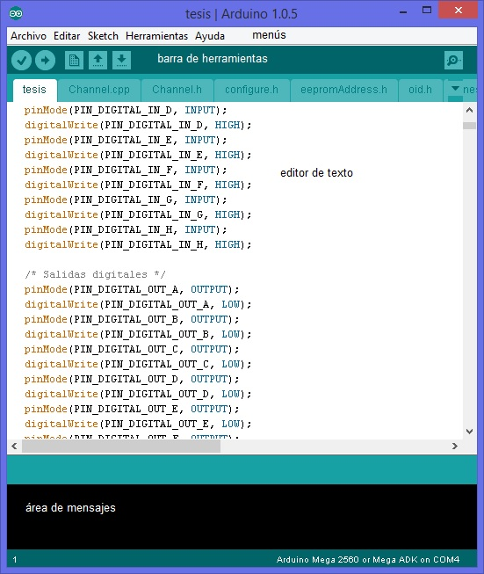Ilustración 1: Entorno de desarrollo (IDE) arduino
Arduino utiliza para escribir el software lo que denomina sketch. Estos programas son escritos en el editor de texto. Existe la posibilidad de cortar/pegar y buscar/remplazar texto. En el área de mensajes se muestra información mientras se cargan los programas y también muestra errores. La consola muestra el texto de salida para el entorno de Arduino incluyendo los mensajes de error completos y otros datos útiles. La barra de herramientas permite verificar el proceso de carga, creación, apertura y guardado de programas, y la monitorización del puerto serie.
Para cargar un sketch se debe indicar el puerto serie correspondiente y el tipo de placa, luego debe presionarse el botón de volcado. En muchas placas se verán los led RX y TX parpadeando cuando el sketch está actualizándose. El entorno de Arduino mostrará un mensaje cuando el volcado se haya finalizado, o mostrará un error con el problema que impidió cargarse correctamente.
Cuando se graba un sketch, se está utilizando el bootloader de Arduino, un pequeño programa que ha sido cargado en el microcontrolador en la placa. El mismo permite el volcado del código sin utilizar hardware adicional. El bootloader está activo durante unos segundos cuando la placa es reseteada; después se incia el sketch que el microcontrolador tiene cargado en memoria. El bootloader produce un parpadeo en el LED de la placa (pin 13) cuando se inicia (por ejemplo, cuando las placas son reseteadas).

Librerías auxiliares arduino
Las librerías proporcionan funcionalidad extra para la utilización en sketches, por ejemplo para trabajar con hardware específico en un shield o manipular datos. Para utilizar una librería en un sketch, simplemente deben importarse desde el IDE. Esto insertará una o más sentencias #include al principio del sketch y compilará la librería dentro del sketch. Debido a que las librerías se cargan a la placa junto con su sketch, incrementan el uso de memoria. Si un sketch no precisa de una librería, simplemente borra su sentencia #include en la parte inicial de su código.

Placas de expansión arduino (shields)
Las placas de expansión, shields, son placas que pueden ser conectadas encima de la placa Arduino extendiendo sus capacidades. Las diferentes shields siguen la misma filosofía que el conjunto original: son fáciles de montar, y baratas de producir.

Ethernet shield
Arduino Ethernet Shield (2) permite a una placa arduino conectarse a una red ethernet. Está basada en el chip ethernet Wiznet W5100. El Wiznet W5100 provee un stack IP capaz de manejar tanto TCP comp UDP. Soporta mas de 4 conexiones simultaneas de socket. Utillizando la librería de Ethernet pueden escribirse sketches que se conectan a internet. La ethernet shield dispone de unos conectores que permiten conectar a su vez otras placas encima y apilarlas sobre la placa Arduino.
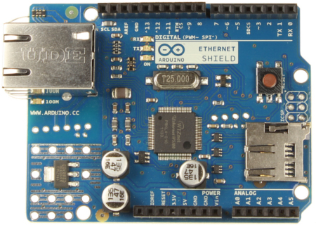Ilustración 2: Arduino Ethenet Shield
Este shield provee un conector ethernet estándar RJ45.
Adicionalmente este shield provee una ranura para tarjetas micro-SD incluida en la shield, la cual puede ser usada para almacenar archivos para servir en la red. Este shield es compatible con las placas Arduino Uno y Mega (usando la librería Ethernet). La ranura para tarjetas microSD es accesible a través de la librería SD.
El shield también incluye un botón de reset que resetea también al microcontrolador para asegurarse que el chip W5100 Ethernet sea correctamente reiniciado al alimentarlo.
La placa arduino se comunica con ambos, el chip W5100 y la tarjeta SD, utilizando el bus SPI. Utilizando lo pines digitales 10, 11, 12, y 13 en Uno y los pines 50, 51, y 52 en Mega. En ambas placas, el pin 10 es usado para seleccionar el chip W5100 y el pin 4 para la tarjeta SD. Estos pines no pueden ser usados como entradas salidas generales (GPIO). En el Mega el pin SS (53) no es usado para seleccionar entre el chip W5100 o la tarjeta SD, pero este debe mantenerse como salida o la interfaz SPI no funcionará.
Hay que destacar que debido a que el chip W5100 y la tarjeta SD comparten el bus SPI, solo uno puede estar activo en el mismo tiempo. Si se usan ambos periféricos en el programa, se deben tomar precauciones para que no colisionen los dispositivos al intentar utilizar el bus. Esto es asegurarse que el bus está libre antes de intentar utilizarlo.
El shield contiene los siguiente LEDs para información:
- PWR: indica que la placa y el shield están alimentados.
- LINK: indica la presencia de link de red y parpadea cuando la shield transmite o recibe datos.
- FULLD: indica que la conexión es full duplex
- 100M: indica que la conexión a la red es de 100 Mb/s
- RX: parpadea cuando la shield recibe datos
- TX: parapdea cuando la shield envía datos
- COLL: parpadea cuando se detectan colisiones en la red

CAPÍTULO IV

Tecnologías WEB

Aplicación WEB
En la ingeniería de software se denomina aplicación web [WIK001] a aquellas herramientas que los usuarios pueden utilizar accediendo a un servidor web a través de Internet o de una intranet mediante un navegador. Interfaz de usuario web, en otras palabras, es una aplicación software que se codifica en un lenguaje soportado por los navegadores web en la que se confía la ejecución al navegador.
Las aplicaciones web son populares debido a lo práctico y universal del navegador web como interfaz de usuario de la aplicación volviendo a la interfaz independiente. Además se evita la distribución del software en caso de actualización.

Estructura de las aplicaciones WEB
Aunque existen muchas variaciones posibles, una aplicación web está normalmente estructurada como una aplicación de tres-capas. En su forma más común, el navegador web ofrece la primera capa, y un motor capaz de usar alguna tecnología web dinámica, por ejemplo: PHP, Java Servlets o ASP, ASP.NET, CGI, ColdFusion, embPerl, Python o Ruby on Rails que constituye la capa intermedia. Por último, una base de datos constituye la tercera y última capa.
El navegador web manda peticiones a la capa intermedia que ofrece servicios valiéndose de consultas y actualizaciones a la base de datos y a su vez proporciona una interfaz de usuario.

Jquery
Jquery [JQY001] es una biblioteca de JavaScript que permite simplificar la manera de interactuar con los documentos HTML, manipular el árbol DOM, manejar eventos, desarrollar animaciones y agregar interacción con la técnica AJAX a páginas web. jQuery es de las bibliotecas de JavaScript más utilizadas.
jQuery es software libre y de código abierto, posee un doble licenciamiento bajo la Licencia MIT y la Licencia Pública General de GNU v2, permitiendo su uso en proyectos libres y privativos. jQuery, al igual que otras bibliotecas, ofrece una serie de funcionalidades basadas en JavaScript que de otra manera requerirían de mucho más código, es decir, con las funciones propias de esta biblioteca se logran grandes resultados en menos tiempo y espacio.
jQuery consiste en un único fichero JavaScript que contiene las funcionalidades comunes de DOM, eventos, efectos y AJAX.
La característica principal de la biblioteca es que permite cambiar el contenido de una página web sin necesidad de recargarla, mediante la manipulación del árbol DOM y peticiones AJAX. Para ello utiliza las funciones $() o jQuery().

Bootstrap
Dygraphs [DYG001] es una librería javascript para gráficos. Es rápida, flexible y de uso libre. Permite a los usuarios explorar e interpretar conjuntos grandes de datos de forma fácil e intuitiva.
Sus características mas destacadas son:

- Manejo de grandes conjuntos de datos

- Tratamiento interactivo, permite acercar, alejar y recorrer los datos.

- Personalizable

- Compatible con la mayoría de los navegadores WEB

- Gran comunidad de usuarios y desarrolladores

DESARROLLO DE INGENIERÍA
CAPÍTULO V

Descripción general de la arquitectura
La arquitectura del sistema propuesto consta de tres módulos:

- Equipo de medición y comunicación

- Colector de datos

- Interfaz gráfica.

Existe además una base de datos, la cual es utilizada por los últimos dos módulos.
A continuación se describirán brevemente las responsabilidades de cada uno de los módulos y la interacción entre ellos. En los capítulos siguientes se hará una descripción completa de cada uno de los módulos de la arquitectura.
El equipo de medición y comunicación tiene las siguientes funciones básicas dentro del sistema:
- Recopilar información a través de sus entradas.

- Implementar un agente SNMP para el intercambio de información y configuración.

- Evaluar los valores de las entradas y determinar si se ha producido algún evento.

- Si corresponde, en función de las entradas y el análisis de ellas, se deben enviar TRAPS SNMP, mensajes SMS o modificar el estado de salidas digitales

En el sistema puede haber mas de un equipo de medición y comunicación, estos se distinguirán entre si univoca mente a través de su número de serie.

En cuanto al colector de datos, cumple la función equivalente de un NMS, es quien interroga mediante las acciones SNMP adecuadas para relevar la información de cada uno de los equipos de medición y comunicación. El colector de datos tiene la lógica necesaria para variar el tiempo de muestreo de cada canal de datos. Además, este módulo, es el encargado de atender los eventos asincrónicos generados por el equipo de medición y comunicación para informar de alguna situación (TRAPS).
Cualquiera sea la fuente de los datos, estos son almacenados en la base de datos.

El módulo de interfaz de usuario tiene varios propósitos:

- Mostrar el estado actual de cada canal de datos

- Mostrar los parámetros de configuración de los equipos de medición y comunicación

- Graficar el histórico de cada canal de datos almacenado

- Configurar los parámetros de los equipos de medición y comunicación

El siguiente diagrama de despliegue (3) muestra los distintos módulos y su interconexión.
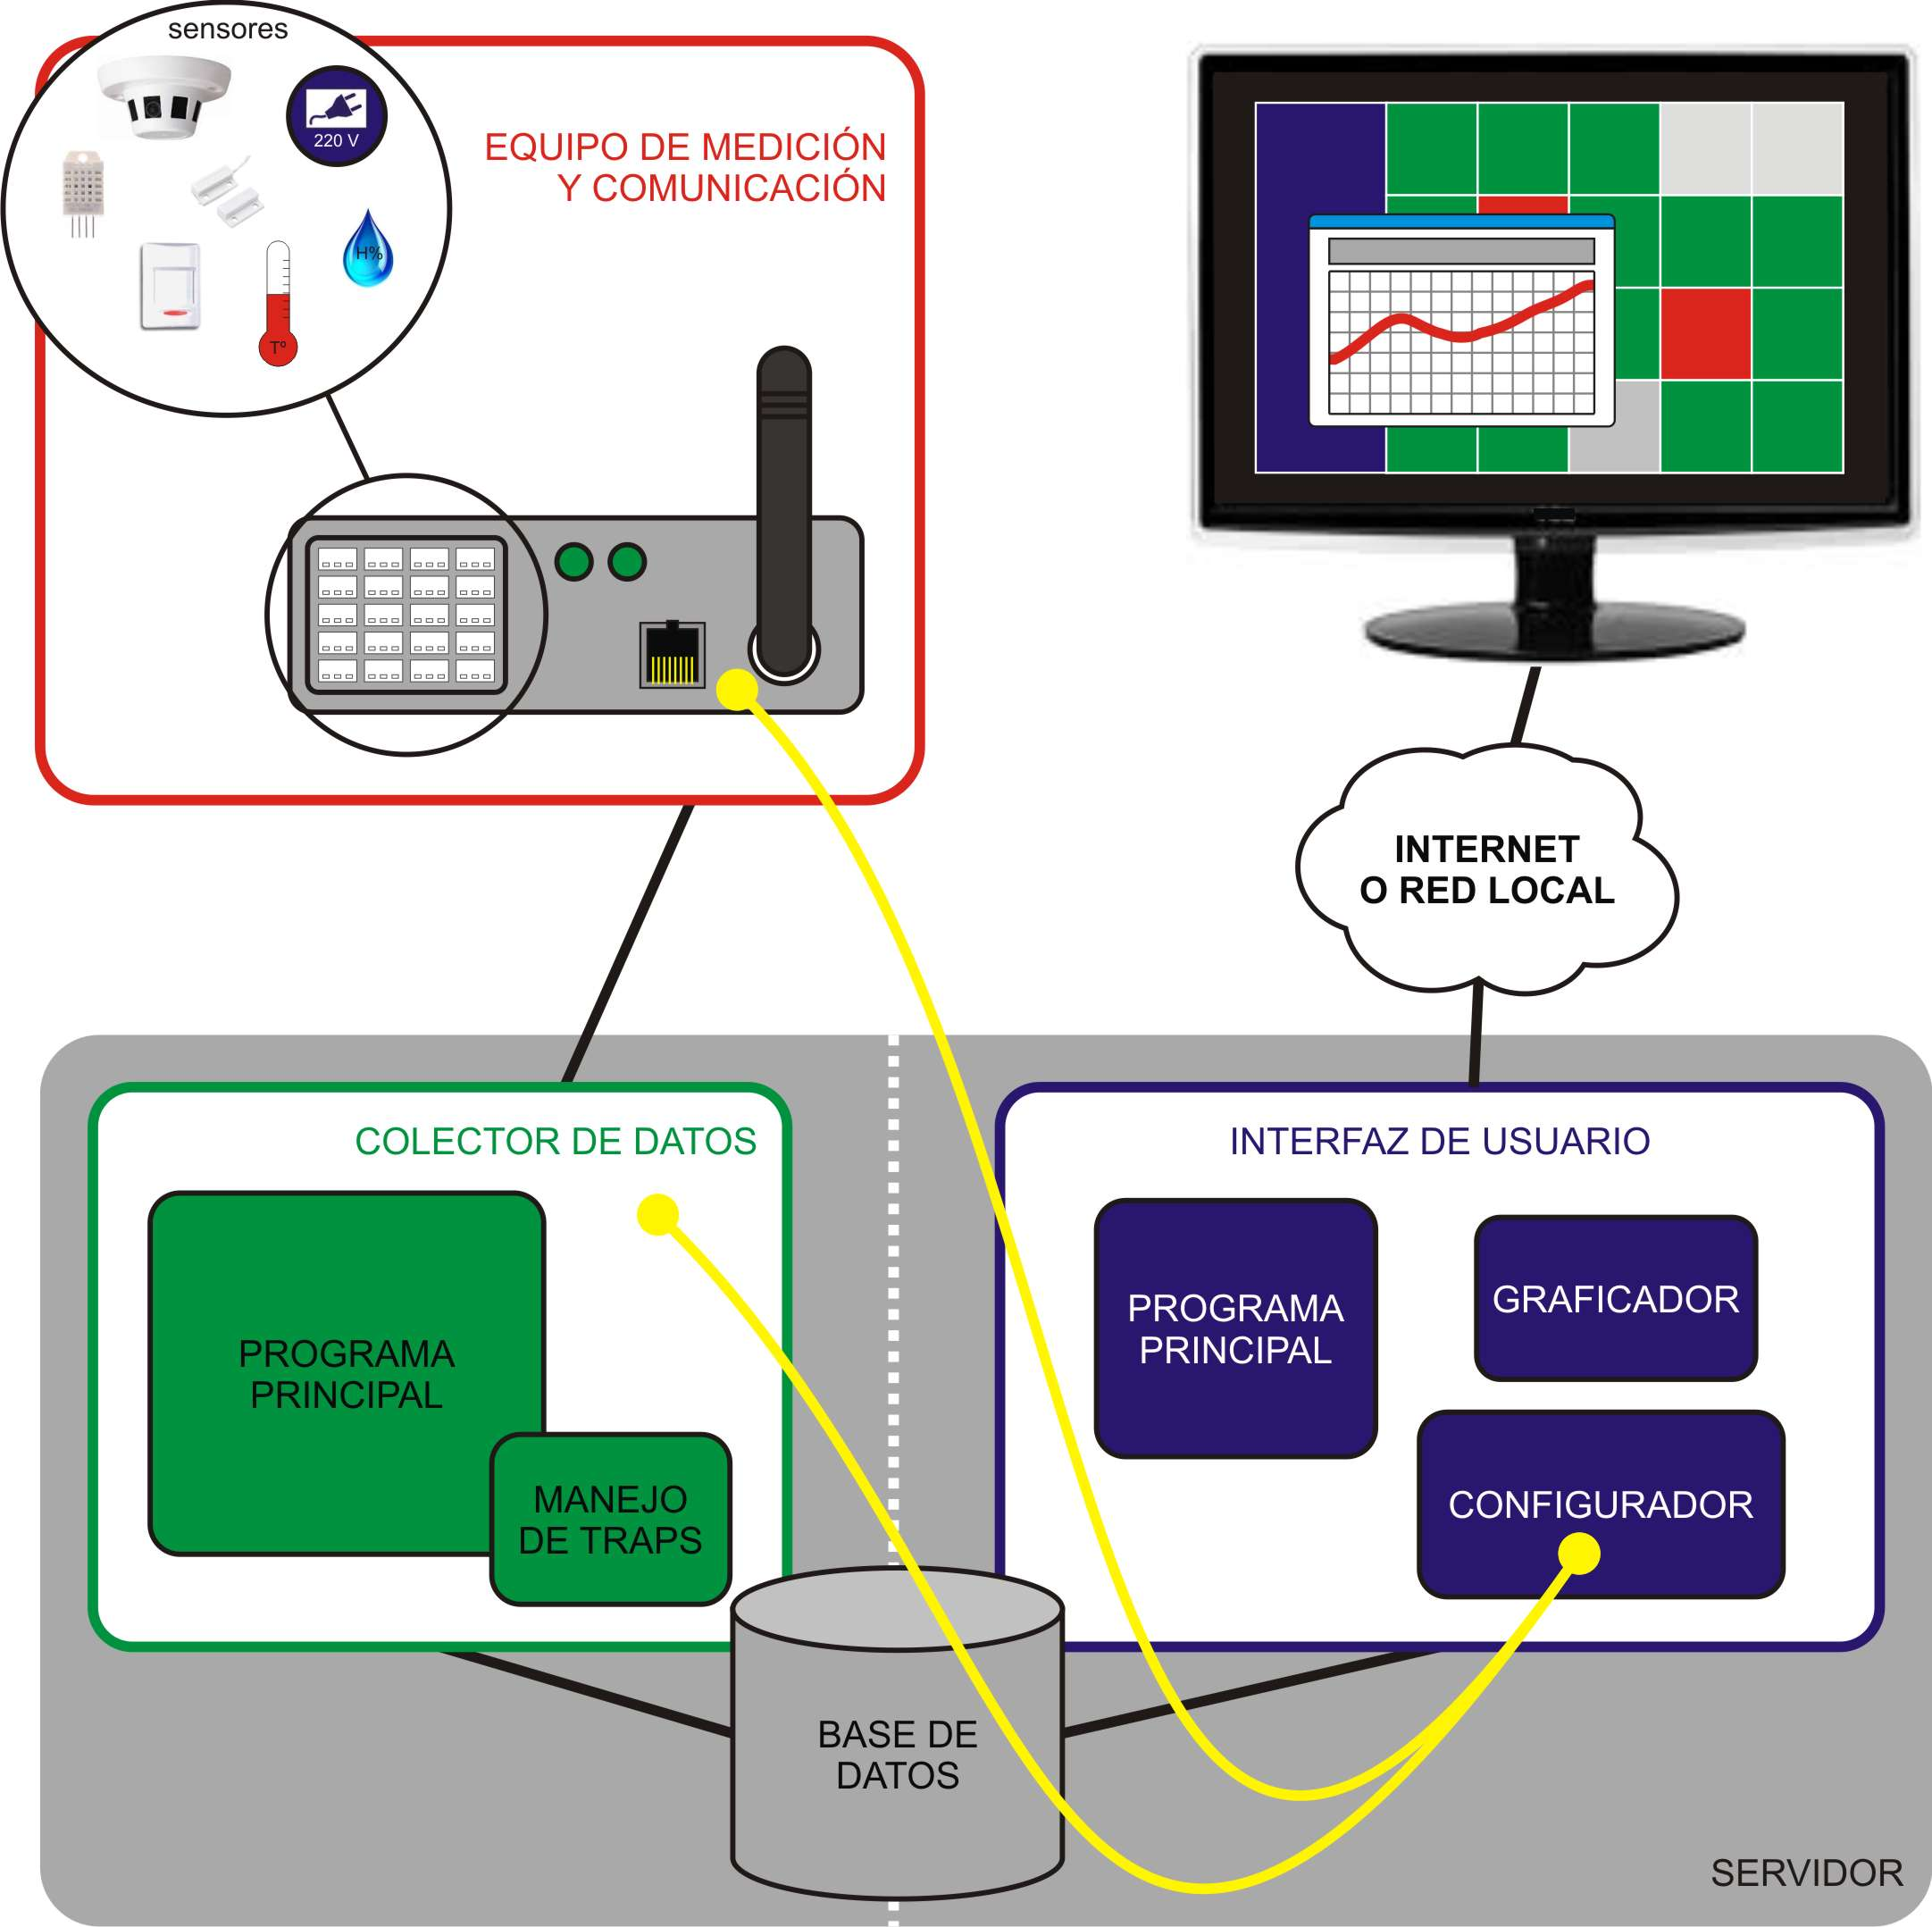Ilustración 3: Diagrama de despliegue
La interacción entre el módulo de medición y comunicación y el colector de datos es mediante acciones SNMP. Este intercambio de información puede ocurrir en dos sentidos, iniciando la comunicación el colector de datos debido a que el programa resuelve que es el momento de leer los canales con sensores del equipo; o puede iniciar la comunicación el equipo de medición y comunicación debido a que ocurrió un evento que debe ser informado.
Otro tipo de interacción entre módulos, ocurre de la siguiente manera: el módulo colector almacena los datos recolectados en una base de datos, luego la interfaz de usuario hace uso de esta base de datos para obtener la información y presentarla.
Por último haciendo uso de la interfaz de usuario, pueden modificarse los valores del equipo de medición y comunicación.

Módulos independientes
La arquitectura planteada, tiene como gran ventaja la independencia de sus módulos. Esto es, cada uno de ellos puede trabajar sin la presencia de los otros. Esto permitiría reemplazar alguno de ellos sin necesidad de modificar los otros. Por ejemplo, para este desarrollo se resolvió utilizar como interfaz con el usuario, tecnologías web ,debido al ámbito en el que sería instalado, pero si la situación lo requiere, se podría desarrollar una interfaz diferente, por ejemplo, una consola de texto. Mientras el módulo de interfaz de usuario conozca el esquema de la base de datos y la MIB del equipo, no representa un problema.
Por otro lado, la arquitectura también admite que los módulos residan en distintos lugares físicos, permitiendo que el sistema pueda expandirse según se requiera en una implementación particular. Brindando de esta forma escalabilidad a la arquitectura.
CAPÍTULO VI

Equipo de medición y comunicación
Como se mencionó anteriormente, el equipo de medición y comunicación es el encargado de recopilar información, a través de sus sensores y luego comunicarla al módulo colector; además es el responsable de informar sobre situaciones de alerta o incluso actuar para resolverlas. Este equipo se implementó utilizando hardware de la plataforma de desarrollo arduino y se programó utilizando el entorno provisto por la misma plataforma.

Hardware
En el siguiente esquema (4) se muestran los elementos de hardware que se utilizaron para el proyecto y las conexiones de los mismos.
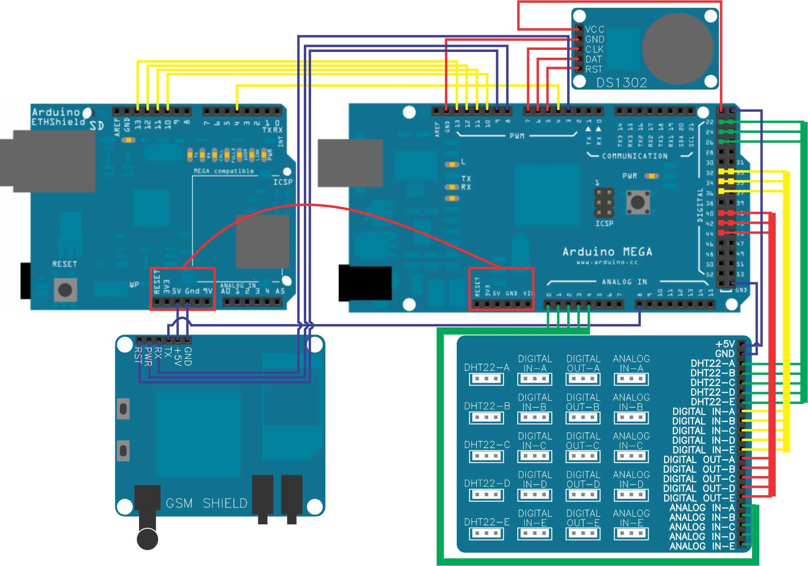Ilustración 4: Esquema de conexiones

Placa principal
Como placa principal del equipo se utilizó el modelo Arduino Mega 2560 el cual utiliza un microcontrolador Atmega2560. Los motivos que fundamentan la elección de este modelo fueron:

- La cantidad de memoria de programa (256KB de los cuales 8KB son utilizados por el bootloader). El firmware del equipo compilado ocupa aproximadamente 100KB.

- La gran cantidad de puertos de entrada-salida (54 pines de entrada salida digital y 16 pines de entrada salida analógica). Para el proyecto se utilizaron 39 pines de entrada salida (34 digitales y 5 analógicos) para poder manejar los sensores y los periféricos. Los pines de entrada-salida libres pueden aprovecharse ampliando la capacidad a través de pequeños y sistemáticos cambios en el firmware del equipo.

Periféricos
Los periféricos que se agregaron a la placa principal fueron:

- Arduino ethernet shield, el cual cuenta con puerto ethernet y ranura para tarjeta de memoria. Este periférico permite al equipo conectarse a la red y almacenar datos de respaldo en una tarjeta micro SD.

- Reloj de tiempo real DS1307.

- Arduino GSM Shield el cual permite al equipo enviar mensaje de texto SMS a través de la red celular en caso de falta de energía de la red ethernet.

- Placa de sensores, la cual permite que el conexionado de sensores sea sencillo y ordenado. Esta placa admite la conexión de 5 sensores DHT 22, 5 entradas digitales, 5 salidas digitales y 5 entradas analógicas en el modelo implementado en la prueba de concepto.

Sensores
Para la medición de temperatura y humedad se utilizaron sensores DHT22. Con una precisión de +/- 0,2 °C para temperatura y +/- 0,2% RH para humedad, son elementos de medición que sobrepasan los requerimientos del desarrollo. Además la lectura de estos sensores utilizando el entorno de desarrollo arduino es muy sencillo debido a que el fabricante provee las librerías necesarias.
Como elemento detector de falta de energía eléctrica, se utilizó un relé de 220V que maneja una de las entradas digitales del equipo.
Para la detección de derrame de líquidos se utilizaron sensores que detectan la situación mediante una serie de pistas paralelas conductoras expuestas. Estos sensores también fueron conectados a entradas digitales del equipo y se usan principalmente como detectores de inundación y pérdida de liquido en los aires acondicionados.
Debido a que el equipo tiene entradas y salidas genéricas es sencillo adaptar sensores de humo, sensores de presencia, sensores de puerta abierta, de flama, etc.

Firmware
El firmware del equipo de medición y comunicación fue desarrollado en el entorno provisto por arduino.
El entorno Arduino trae incorporadas librerías para el uso de periféricos y sensores. En caso de no estar incluida, pueden agregarse fácilmente las librerías que proveen los fabricantes de los dispositivos. Para este desarrollo, todos los periféricos y sensores utilizados tenían su biblioteca disponible de una forma u otra.
Se utilizó también la biblioteca Agentuino para dotar al equipo del protocolo SNMP, pero ésta tuvo que ser ampliada para poder proveer soporte a mensajes GET_NEXT y TRAPS.
En el diagrama (5) se muestra a grandes rasgos el flujo del programa implementado en el firmware. En los siguientes apartados se detalla la implementación.
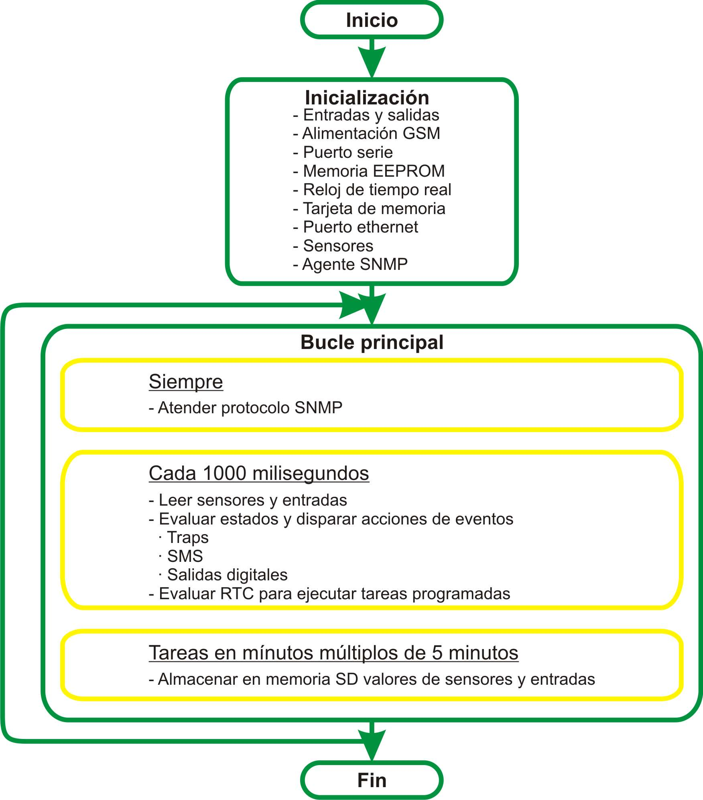Ilustración 5: Diagrama de flujo del firmware
El diagrama muestra que el programa tiene dos grandes partes. La inicialización, la cual se ejecuta por única vez al comenzar el programa, y el bucle principal. Este último se ejecuta indefinidamente. Todos los programas desarrollados en arduino tienen esta separación.

Inicialización
Es en la inicialización donde se prepara cada uno de los periféricos y sensores del equipo para la ejecución del programa.
El orden en el que se ejecuta es el siguiente:

- Entradas y salidas: Se configuran los pines de entrada salida de propósito general (GPIO) indicándoles si son entradas o salidas. En el caso de las entradas digitales, se configuran para que tengan resistencia de polarización en alto (pull – up).

- Alimentación modem GSM: Se utiliza una rutina que emplea una salida digital para entregar 5V durante 500ms al terminal PWR del modem GSM. El motivo de que sea 500ms es porque el módem tiene implementada la siguiente lógica: si está apagado y se le aplica 5V durante 500ms, se enciende. En cambio si está encendido y se le aplica el mismo estímulo, no tiene ningún efecto. Si el estímulo es durante 1000ms o más el modem cambia de estado. De prendido a apagado o viceversa.

- Puerto serie: Se inicializa con una velocidad de 9600bps. Se utiliza para la comunicación entre la placa arduino y una PC. Pueden utilizarse los pines 0 (RX) y 1 (TX) o el puerto USB. Es muy útil para depuración y puesta a punto del programa.

- Memoria EEPROM: Todos los valores configurables del equipo son almacenados en la memoria EEPROM. Se utiliza una “firma” o “marca” para determinar si la memoria ya ha sido inicializada. Si la firma está presente, se cargan los valores de la memoria EEPROM a las distintas estructuras del programa, en cambio si la firma no está presente se cargan en memoria EEPROM los valores por defecto. Este último proceso demora entre 2 y 3 segundos. En anexos se encuentra detallado el mapa de memoria EEPROM completo.

- Reloj de tiempo real: Simplemente se lee el dispositivo y se muestra el valor devuelto a través del puerto serie. Debido a que el RTC tiene alimentación externa (batería), no debería perder nunca su valor.

- Memoria micro SD: Utilizando la biblioteca incluida en el entorno de arduino es sencillo inicializar este dispositivo. El único recaudo a tener en cuenta, es que debido a que, tanto el módulo ethernet como la tarjeta de memoria microSD son accedidas utilizando el protocolo I2C, se debe seleccionar con cual de ellos se quiere comunicar. La inicialización que se lleva a cabo es una serie de pruebas de lectura para determinar si la memoria está presente y que tipo de memoria es la que se está utilizando.

- Puerto ethernet: En tiempo de compilación se le asigna una dirección MAC, con la cual el equipo se identifica en una red ethernet a nivel de capa de enlace. La inicialización que se lleva a cabo en este paso, es asignarle una dirección IP a través del protocolo DHCP (es necesario que en la red esté funcionando un servidor DHCP). Una vez asignada la dirección IP y el resto de los parámetros que envía el servidor DHCP, puede modificarse el valor con un mensaje SET de SNMP.

- Sensores: Se inicializan los sensores presentes que son leídos a través de protocolo propios, como por ejemplo los sensores DHT 11 / 22 de temperatura y humedad. Este procedimiento es llevado a cabo utilizando las librerías provistas por los fabricantes de los sensores.

- Agente SNMP: Se inicia y comienza a escuchar el socket UDP 161 (por defecto). Además se completa información básica para el protocolo SNMP, por ejemplo, los valores de las comunidades de escritura, lectura y TRAPS.
Por último se hace referencia (puntero a función) a la función que se llamará cada vez que la biblioteca determine que ha llegado un mensaje SNMP válido. Esta función es la encargada de detallar el comportamiento del agente SNMP, ya que al evaluar distintos campos del mensaje (por ejemplo OID, tipo, etc) crea el mensaje SNMP de respuesta.

Bucle principal
Una vez que se completa correctamente la inicialización, se ejecuta el bucle principal. Este bucle se ejecuta indefinidamente.
En cada iteración se ejecutan una serie de comandos o instrucciones. Algunos se ejecutan en cada iteración; otros si se dan una serie de condiciones. Por ejemplo, “atender el protocolo SNMP” se ejecuta en cada iteración, mientras que “leer los sensores” ocurre cada cierto tiempo determinado. En el diagrama (5) se detalla el orden de las instrucciones y cuales de ellas son condicionales.
A continuación se detallan los distintos procesos que se llevan a cabo en el bucle principal del programa:

Atender protocolo SNMP
Para dotar al equipo de la capacidad de manejar el protocolo SNMP se utilizó la biblioteca Agentuino. Esta biblioteca fue un muy buen punto de partida, pero tuvo que ser modificada para cumplir con los requisitos del desarrollo, no tenía soporte para el envío de TRAPS y tampoco podía manejar mensajes GET_NEXT.
Cada vez que llega un mensaje SNMP se ejecuta la función que maneja estos eventos. Esta función es la que define la MIB del agente SNMP, ya que dependiendo del OID obtenido y el tipo de acción, es el mensaje que se devuelve. En el apéndice se detalla la MIB completa del equipo. Hay que mencionar que si el mensaje ha llegado hasta este punto del programa, es porque la biblioteca ha validado que el PDU recibido es válido, en cuanto a su estructura y en cuanto a la seguridad controlando que el community recibido coincide con el que se ha configurado en el equipo (agente).
Los pasos de ejecución de la función que maneja los mensajes SNMP es la siguiente:

- Se controla que el PDU recibido contenga en el campo “tipo” alguno de los tipos de acción soportados (GET, GET_NEXT o SET). Caso contrario se devuelve un mensaje de error.

- Si el tipo es GET_NEXT se toma el OID recibido y se procesa para definir cual es el próximo OID. Si el tipo es distinto de GET_NEXT no se hace ninguna acción y se continua sin cambios.

- Luego, en función del OID recibido (o el siguiente al recibido si se trata de un mensaje GET_NEXT), se ejecuta la porción de código que corresponda a ese OID. En esta porción de código se define si: el OID puede ser modificado o no (generando el mensaje de error correspondiente si se intenta), en que formato debe devolverse, si al modificarlo se debe grabar en EEPROM el nuevo valor, se validan los rangos, etc. El caso mas interesante es el del número de serie, el cual solo puede ser escrito una sola vez; es en este lugar donde se define dicha lógica.

- Continuando con lo explicado en el punto anterior, hay que destacar que para cada OID se debe determinar un comportamiento preciso. En algunos casos, esto puede hacerse sistemáticamente y en otros hay que hacerlo específicamente para cada OID. Por ejemplo, el comportamiento ante un mensaje SNMP GET del valor de una entrada digital, es el mismo para todos los casos (por supuesto variando la entrada consultada), o sea es sistemático. Pero no es así el caso de consultar el tiempo de funcionamiento del equipo que es un caso único.

- Por último se toma el PDU generado y se devuelve a la biblioteca para que sea enviado a quién lo haya solicitado.

Para ejemplificar, en el siguiente fragmento de código, puede verse el tratamiento que se le da a un mensaje SNMP pidiendo por el tiempo de funcionamiento del equipo:

case OID_SYSUPTIME:
if ( pdu.type == SNMP_PDU_SET ) {
pdu.type = SNMP_PDU_RESPONSE;
pdu.error = SNMP_ERR_READ_ONLY;
}
else { //si no es SET, entonces es GET
status = pdu.VALUE.encode(SNMP_SYNTAX_TIME_TICKS, locUpTime);
pdu.type = SNMP_PDU_RESPONSE;
pdu.error = status;
}
break;

El código muestra que si el tipo del mensaje es SET, se completan los campos del PDU para responder con un error ya que este valor no es modificable. Si en cambio el tipo de mensaje es GET, se codifica el valor de la variable locUpTime (la cual contiene la cantidad tiempo que ha funcionado el equipo en ticks) dentro del PDU y se envía como respuesta. Un caso mas complejo es el tratamiento que se le da al valor del “contacto encargado del sistema”, ya que además de completar los campos del PDU, además de debe almacenar el nuevo valor en EEPROM. El siguiente fragmento de código muestra lo dicho:

case OID_SYSCONTACT:
if ( pdu.type == SNMP_PDU_SET ) {
if(pdu.VALUE.size < sizeof(locContact)){
status = pdu.VALUE.decode(locContact, strlen(locContact));
eeprom_write_string(
locContact,
EEPROM_SYSCONTACT,
sizeof(locContact)
);
pdu.type = SNMP_PDU_RESPONSE;
pdu.error = status;
}
else {
pdu.type = SNMP_PDU_RESPONSE;
pdu.error = SNMP_ERR_WRONG_LENGTH;
}
}
else {
status = pdu.VALUE.encode(SNMP_SYNTAX_OCTETS, locContact);
pdu.type = SNMP_PDU_RESPONSE;
pdu.error = status;
}
break;

En el código se observa que si el mensaje SNMP es tipo GET, el tratamiento es similar al anterior. En cambio si el mensaje es tipo SET, se puede ver que los pasos a seguir son: 1) decodificar el contenido de la variable incluida en el PDU recibido (el resultado queda almacenado en la variable locContact). 2) Almacenar el nuevo valor en memoria EEPROM en la posición correspondiente. 3) Generar el mensaje SNMP de respuesta.

Las actividades mencionadas se ejecutan en cada iteración del programa principal, siempre que haya llegado un mensaje SNMP válido.

Leer sensores y entradas
Utilizando la función millis() de arduino, se controlan 1000 ms. Cuando esa condición se cumple, se leen los sensores y las entradas del equipo y se comienza a controlar nuevamente que transcurran 1000ms.
Es necesario detallar la clase definida para almacenar la información leída en las entradas y sensores. Cada sensor o entrada puede generar uno o varios canales de datos. Por ejemplo, un sensor DHT 11 / 22 genera dos canales de datos, uno para temperatura y otro para humedad. Un sensor de humo genera un solo canal que representa el estado del sensor. Cada canal tiene varias propiedades, por ejemplo, el nombre, una descripción provista por el usuario, configuraciones, etc. Se definió la siguiente clase para almacenar los datos de cada canal:

class Channel{
public:
Channel();
char descripcion[41]; //descripción del canal (fijo)
char identificacion[41]; //nombre definido por el usuario
int8_t value; //valor actual del canal
////////////configuración de alarmas
int8_t low; //valor límite bajo
int8_t high; //valor límite alto
int8_t state; //estado del canal
int8_t lastState; //estado anterior del canal
int8_t trap; //configuración para el envío de traps
int8_t sms; //configuración para el envío de sms
int8_t digitalL; //config. para accionar salidas digitales
int8_t digitalN; //config. para accionar salidas digitales
int8_t digitalH; //config. para accionar salidas digitales
};

Fue definido un arreglo global de 30 objetos (sobredimensionado) de la clase Channel para contener toda la información generada por los sensores y entradas.
El método de “lectura de entradas y sensores” ejecuta las funciones que leen los estados. Estas funciones son:
- leerSensoresDHT()
- leerEntradasDigitales()
- leerSalidasDigitales()
Los nombres describen el propósito de cada una de ellas.
La primera función, lee los sensores DHT 11 / 22. Cada uno de estos sensores genera 2 canales de datos (temperatura y humedad). Debido a que estos sensores actualizan sus valores cada 2 segundos no tiene sentido, en este caso, leerlos con una frecuencia mayor. Por eso la función tiene implementada la lógica necesaria para leer solamente un sensor cada vez que es ejecutada (el orden en el que son leídos los sensores es secuencial). Por lo tanto, cada sensor es leído cada 5 segundos, lo cual es muy razonable debido a que los valores de temperatura y humedad varían lentamente.
La forma para leer estos sensores es a través de un protocolo propietario. Los métodos que implementan la lógica del protocolo son provistos por las librerías del fabricante de los sensores.
Cada par de valores obtenidos (temperatura y humedad) de cada sensor se almacenan en el arreglo de objetos Channel, en la posición que corresponda (Por ejemplo, los valores del primer sensor son almacenados en la posición 1 y 2 respectivamente).
La segunda función lee cada una de las entradas digitales definidas. Para este desarrollo se definieron 8 entradas digitales, que se corresponden con los pines 32 a 39 de la placa principal Arduino Mega 2560. En este caso a diferencia de la función que lee los sensores DHT 11 / 22, todas las entradas son leídas cada vez que es llamada la función. Para recuperar el valor de la entrada se utiliza la función digitalRead(pin) de arduino, la cual recibe como parámetro el pin de la entrada digital y la salida es el estado actual (alto o bajo).
Una vez leídos los valores, se actualiza el arreglo de objetos Channel en las posiciones correspondientes.
La tercera función es prácticamente idéntica a la segunda, solamente que se leen los pines definidos como salidas digitales, los cuales para este desarrollo fueron los pines 40 a 44 de la placa principal arduino. Al igual que la segunda función, se actualizan los valores del arreglo de objetos Channel.

Evaluar estados y disparar acciones de eventos
Una vez que el arreglo de objetos Channel ha sido actualizado con las lecturas obtenidas en el atributo .value de cada uno de ellos, toca el turno de evaluar el estado de cada canal. Los estados posibles son normal, alto, bajo o inválido. Para ello se utlizan los atributos de la clase Channel .low .high .state y .lastState. La lógica implementada es la siguiente:
Para cada elemento del arreglo de objetos Channel se evalúa si el valor actual contenido en el atributo .value es: inválido, mayor al atributo .high, menor al atributo .low o ninguna de las condiciones anteriores. El resultado de evaluar estas condiciones se almacena en el atributo .state.
Los posibles resultados se resumen en la siguiente tabla:
condición | Estado de canal (.state)
.value == INVALID | 0x80 INVALIDO
.value > .high | 0x04 ALTO
.value < .low | 0x01 BAJO
Ninguna de las anteriores | 0x02 NORMAL

Una vez actualizados los valores .state, se comparan con el valor de .lastState, el cual fue completado en la iteración anterior. Si los valores son diferentes entonces esto significa que el canal ha cambiado de estado.
En la primer iteración el valor de .lastState se completa con el valor de .state, sino cada vez que se enciende el equipo se ejecutarían las acciones por cambio de estado de todos los canales.
Para las entradas digitales los valores de los atributos .low y .high no son configurables, tienen siempre el valor 0.5. Esto se debe a que como los valores de las entradas digitales siempres son 0 ó 1 las condiciones de detección se cumplen con el valor 0.5.
Si ha habido cambio de estado en el canal, se deben ejecutar las acciones configuradas. Las acciones pueden ser:
- Enviar un mensaje TRAP SNMP
- Enviar un mensaje de texto
- Manejar una salida digital
Los parámetros de configuración para la ejecución de acciones ante eventos están almacenados en los atributos .sms, .trap, .digitalL, .digitalN y .digitalH de la clase Channel.
Los valores de configuración de los atributos .sms y .trap se representan usando cada uno de estos atributos como mapa de bits. La asignación de bits es la siguiente:
- Bit 0 (LSB): Bajo
- Bit 1: Normal
- Bit 2: Alto
- Bits 3 a 6: Reservados
- Bit 7 (MSB): Inválido
El bit con valor 1 indica que la acción debe realizarse y el bit en 0 indica que la acción no debe realizarse.
Este mecanismo permite activar o desactivar las acciones ante cualquier cambio de estado del canal.
Por ejemplo si se requiere que, cuando el canal de temperatura del primer sensor DHT 22 pase al estado alto se envíe un mensaje de texto informando de la situación, el valor que debe configurarse en el atributo .sms es el valor 0x04. Cuya representación en binario es 00000100b. Se ve como el bit que se corresponde a “alto” esta encendido. Si además se necesita que ejecute esta misma acción cuando el estado del canal es bajo, el valor que debe configurarse es el valor 0x05 cuya representación en binario es 00000101b. En este caso se ven ambos bits encendidos, los correspondientes a alto y bajo.
Para activar las salidas digitales hay tres parámetros, almacenados en los atributos .digitalL, .digitalN, .digitalH. Los cuales corresponden al número de pin a activar en el caso de que el estado del canal pase a bajo, normal o alto respectivamente.
Cada uno de los parámetros mencionados (.low, .high, .trap, .sms, .digitalL, .digitalN, .digitalH) son configurables a través del mensajes SET de SNMP. Dependiendo del canal a configurar es el OID al que se debe hacer referencia.

Todas las configuraciones que se mencionaron, además de actualizar el atributo correspondiente, graba la configuración en memoria EEPROM para la persistencia de estos valores.

Detalles de las acciones
A continuación se detallan las acciones que se ejecutan ante un cambio de estado configurado.

Enviar un mensaje TRAP SNMP
La primera de ellas genera un mensaje TRAP de SNMP. El TRAP generado es del tipo específico y se utiliza este campo para codificar el evento sucedido, además se agregan en el campo de variables enlazadas del mensaje el OID correspondiente al canal que produjo el evento y el valor del canal. Para lograr este propósito fue necesario modificar la biblioteca agentuino para que sea capaz de enviar estos mensajes. Para esta mejora se utilizó la aplicación Wireshark (la cual es un analizador de protocolos) para revisar los mensajes generados por el agente.

Enviar un mensaje de texto
La segunda acción, informa de la situación vía mensaje de texto (SMS) al número configurado. El mensaje incluye descripción e identificación del canal, el motivo del evento (VALOR ALTO, VALOR BAJO, etc), el valor que ha producido el evento y el parámetro configurado que se ha superado. Un ejemplo del mensaje enviado sería:
Sensor DHT 22 A (Pasillo 1) VALOR ALTO! (27) – Limite Alto: 26

Activar una salida digital
La tercer acción es manejar salidas digitales. Esto es útil para activar o desactivar dispositivos ante la ocurrencia de un evento. Por ejemplo se podrían conectar relés que enciendan o apaguen señales lumínicas para indicar situaciones de alarma, como temperaturas altas; o prender equipos de refrigeración. Esta capacidad de actuar frente a determinadas circunstancias es lo que califica al monitoreo como pro activo.

Almacenar en memoria micro SD
Haciendo uso del reloj de tiempo real, se controla el momento en el que los minutos son múltiplos de 5 y los segundos son 0. De esta forma se determina cuando se debe almacenar en memoria micro SD los valores actuales de los canales de datos.
En la memoria micro SD se genera un archivo con el nombre “Ymd.dat” (donde Y: año con cuatro dígitos, m: mes con dos dígitos y d: día con dos dígitos) de forma que existe un archivo por cada día.
El contenido del archivo es simple, se almacena una línea por cada registro de datos. Cada línea contiene fecha y hora del momento en el que se leyeron los datos seguido por valores de cada uno de los canales de datos separados por comas. La posición del dato dentro de la línea determina cual es el canal de datos que corresponde. Por ejemplo, los primeros dos datos después de la fecha y hora corresponden a temperatura y humedad del primer sensor DHT 22.
Esta funcionalidad es útil en caso de que exista algún problema con la red, con el colector, con la base de datos o con cualquier dispositivo o programa involucrado en la recopilación o almacenamiento de los valores en la base de datos. Ya que ante alguna falla, se tiene como respaldo la información almacenada en la memoria micro SD del equipo.
CAPÍTULO VII

Colector de datos

Descripción general
El módulo colector de datos es una aplicación desarrollada en PHP que se encarga de hacer las consultas SNMP correspondientes a los agentes SNMP de los equipos de medición y comunicación. La aplicación es autónoma (no tiene interfaz de usuario). Está programada para actuar según parámetros almacenados.

Para el desarrollo de este módulo se eligió el lenguaje de programación PHP por la facilidad para manejar el protocolo SNMP. PHP trae incorporado nativamente, mediante una extensión, la capacidad para usar el protocolo SNMP. Hay que mencionar que si bien PHP fue originalmente diseñado para el desarrollo web, ha evolucionado transformándose en un lenguaje multi propósito.

El módulo colector de datos tiene dos funciones principales, la primera es interrogar a los equipos periódicamente (polling) y almacenar los datos en la base de datos. La segunda es el manejo de TRAPS SNMP generados por los agentes SNMP de los equipos de medición y comunicación. Estas funciones son detalladas en los próximos puntos.

Polling
Polling en computación hace referencia a una operación de consulta periódica. Para lograr esto, se utiliza el administrador regular de procesos de UNIX (cron), para que el programa colector desarrollado, sea instanciado con distintos periodos de tiempo, 20 segundos, 2 minutos, 5 minutos y 10 minutos. En cada instancia, el programa colector decide cuales son las consultas que debe hacerle al equipo de medición y comunicación.

Cada instancia del programa recibe como argumentos, el periodo de tiempo y el número de serie del equipo con el cual comunicarse, el número de serie del equipo es único y no es posible modificarlo, haciendo una relación unívoca para cada dispositivo.

El primer paso de la consulta, es identificar el equipo. Utilizando el número de serie que se ha pasado como argumento, se busca en la base de datos un registro con ese número de serie. Dicho registro tiene asociado la dirección IP y comunidades SNMP de lectura y escritura, para poder interrogar al equipo.
Usando los datos de comunicación, se pregunta al equipo el número de serie a través del OID correspondiente y se compara con el número de serie pasado como argumento.Si estos valores coinciden se continúa con la lectura, sino se informa del error en el log del programa y se termina la ejecución.
Esta medida permite que no se confundan los equipos. Otra posibilidad que existe, es que el equipo no conteste la solicitud SNMP, esto puede pasar por múltiples motivos, equipo apagado, problemas de red, comunidad errónea, etc... en cualquiera de los casos se informa del problema en el log y se termina la ejecución.

Una vez que se ha corroborado que la información de conexión es correcta, comienza la secuencia de preguntas y respuestas SNMP para recolectar la información del equipo (los OID a consultar dependen del periodo de tiempo que se esté ejecutando). Esto permite tener canales de datos con distintas frecuencias de muestreo en el mismo equipo. Por ejemplo: los valores de temperatura y humedad pueden ser consultados cada 5 minutos y los valores de las entradas digitales cada 10 minutos.

Cada dato recibido es almacenado en la base de datos junto a la hora en que fue adquirido, un código para especificar el tipo de dato y el origen, para el caso de datos tomados por colector corresponde 0, para datos insertados por la recepción de un TRAP corresponde un 1.
Los periodos indicados para cada OID o canal de datos, pueden ser en tiempo de ejecución. Esto permite que ante situaciones de alarma, se pueda manipular el sistema para que se sensen datos con mayor frecuencia (por ejemplo, 20 sengundos) y así poder evaluar la evolución de la magnitud afectada en detalles. Por ejemplo, si en un centro de datos donde están alojados varios equipos (computadoras, switches, etc) se interrumpe el suministro eléctrico y se apagan los aires acondicionados (los equipos informáticos continúan encendidos gracias al equipo UPS), la temperatura del centro de datos aumentará por la falta de refrigeración. Si el valor de temperatura supera cierto rango (configurable), el canal de datos de esa temperatura pasa a estar en alerta. El agente SNMP del equipo de medición y comunicación alertará al colector sobre esta situación enviando un TRAP. La recepción de TRAP, produce que la configuración del colector para ese canal, se modifique para tomar muestras cada 20 segundos. Una vez normalizada la situación de alarma, la temperatura disminuyó hasta el rango considerado normal, nuevamente el equipo de medición y comunicación informará al colector (mediante un TRAP SNMP) sobre la situación y se configurará el periodo de tiempo de pooling para ese canal, devolviendo su valor original.
Ejemplo: En la siguientes imágenes tomadas de la interfaz gráfica del sistema, se expone el funcionamiento de este mecanismo en un caso real registrado en el centro de datos de la Universidad de Mendoza el día 17 de enero de 2014.
En la figura (6) se ve el corte de energía detectado. El corte tuvo una duración de 46 minutos. Inició a las 16:26 y finalizó a las 17:12. A los 3 minutos de iniciado el corte se ve el intento de restablecimiento de servicio que realizan las empresas distribuidoras de energía eléctrica en este tipo de situaciones.
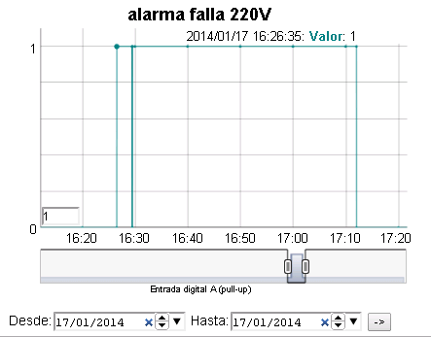Ilustración 6: Datos del corte de suministro eléctrico
En la figura (7) se ve la evolución durante el corte de energía de la temperatura tomada en un punto medio del centro de datos de la Universidad de Mendoza. A los pocos minutos de iniciado el corte, puede apreciarse que la temperatura comenzó a subir, debido a la falta de refrigeración, llegando a su valor configurado como límite de 25ºC en aproximadamente 10 minutos. A partir de ese momento, el colector comienza a tomar muestras cada 20 segundos.

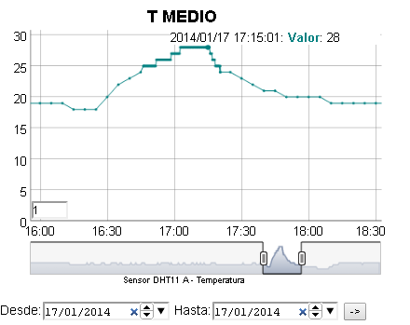Ilustración 7: Datos de temperatura durante el corte de energía
La figura (8) muestra claramente la mayor cantidad de muestras en el tiempo. En ese periodo de tiempo, la temperatura pasó de 25ºC a 28ºC. Luego puede verse que a los pocos minutos de restablecido el suministro eléctrico (17:12) la temperatura comienza a descender debido al funcionamiento de los aires acondicionados, abandonando la zona crítica en 6 minutos. El régimen normal (alrededor de 20ºC) se restablece luego de 25 minutos de finalizado el corte aproximadamente.

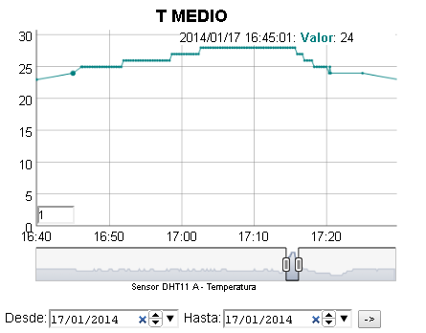Ilustración 8: Datos de temperatura, ampliado

Manejo de TRAPS
Ante ocurrencia de eventos asincrónicos, el agente SNMP del equipo de comunicación y medición genera TRAPS SNMP para dar aviso de ellos. Estos mensajes son recibidos por la aplicación smptrapd, la cual está configurada para delegar el tratamiento del TRAP al colector. Esta delegación se hace utilizando el OID del TRAP. El archivo de configuración de snmptrapd debe contener una línea como la siguiente:

traphandle<---->.1.3.6.1.4.1.9999*<---->/var/www/colector/trap_manager

Esa configuración indica que cualquier TRAP que su OID comience con .1.3.6.1.4.1.9999 (o sea cualquier equipo de comunicación y medición del sistema) sea delegado al script /var/www/colector/trap_manager
Dicho script es un programa en bash que recopila la información del TRAP y la envía como argumento a un script en PHP, el cual es parte del módulo colector.
El colector, hace uso de los datos que contiene el TRAP para insertar el evento en la base de datos. Los datos son: dirección ip (a partir de este dato se identifica al equipo que ha generado el TRAP), fecha y hora de ocurrencia del evento, OID del canal, valor del canal (valor que disparó el evento) y estado del canal (alto, normal, bajo, inválido). Además en la base de datos se marca que el origen del dato ha sido “trap” (1) en vez de “polling” (0).
En función del estado del canal, se varia la cantidad de muestras en el tiempo de ese canal. Por ejemplo, si un canal de temperatura sobrepasa su valor límite, se envía un TRAP informando la situación. Esto produce que se inserte el valor en la base de datos y se marque al canal en estado de alerta, por lo que el colector tomará muestras cada 20 segundos en vez de 5 minutos.

CAPÍTULO VIII

Interfaz de usuario
La interfaz de usuario desarrollada es una aplicación web. Como se mencionó anteriormente, la arquitectura permite que el módulo de interfaz de usuario sea cualquier otro, por ejemplo una consola de texto.
La interfaz de usuario está desarrollada en PHP el lado del servidor y utiliza las librerías jQuery (librería javascript) y Dygraphs (librería javascript para gráficos) para el lado del cliente. Todas estas tecnologías mencionadas son libres y con gran cantidad de información debido a la comunidad de desarrolladores que las utiliza. Estas bondades son las que motivaron el uso de dichas herramientas.
La interfaz permite visualizar los datos del sistema (actuales e históricos), configurar parámetros del colector y parámetros del módulo de medición y comunicación. También permite o restringe el acceso a ciertas funcionalidades según el nivel de privilegios del usuario que haya accedido.
Los requisitos para que funcione la aplicación son: del lado del cliente, un navegador web y del lado del servidor, un servidor web y un motor de base de datos. Para este desarrollo se utilizó como servidor web la aplicación apache y como motor de base de datos mysql.

Pantallas y funcionamiento

Inicio de sesión
La primer pantalla de la aplicación es el inicio de sesión. La figura (9) muestra un ejemplo de esta pantalla.
Es un inicio de sesión tradicional donde se le pide al usuario ingresar un nombre de usuario y una contraseña.
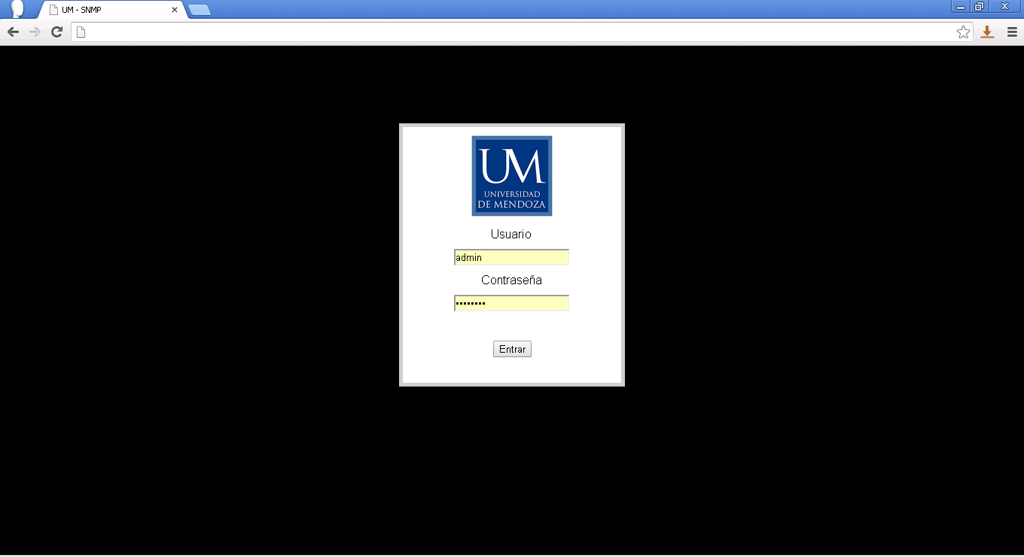Ilustración 9: Pantalla inicio de sesión
En la aplicación hay dos niveles de usuario: administrador y operario. La diferencia entre ellos es que el primero puede realizar la configuración, mientras que el segundo sólo puede limitarse a acceder a los datos.
Para implementar esta funcionalidad se hace uso de la capacidad de manejo de sesiones de PHP. Cuando un usuario se autentica, se almacenan valores en el arreglo superglobal de PHP $_SESSION. Luego, cada script de la aplicación comprueba que esos datos existan y sean los correctos para continuar, caso contrario se regresa a la pantalla de inicio de sesión. Entre los datos almacenados en los valores de sesión está el nivel de acceso, este dato es utilizado para restringir o permitir funcionalidades de la aplicación.
Al salir de la aplicación (cerrando la sesión o debido a que expira el tiempo de inactividad) los valores almacenados en $_SESSION de la sesión correspondiente son descartados, por lo que la prróxima vez que se intente acceder se solicitarán las credenciales.

Pantalla principal
La pantalla principal de la aplicación muestra el estado actual de los canales de datos del equipo de comunicación y medición.
La siguiente figura (10) muestra un ejemplo de esta pantalla.

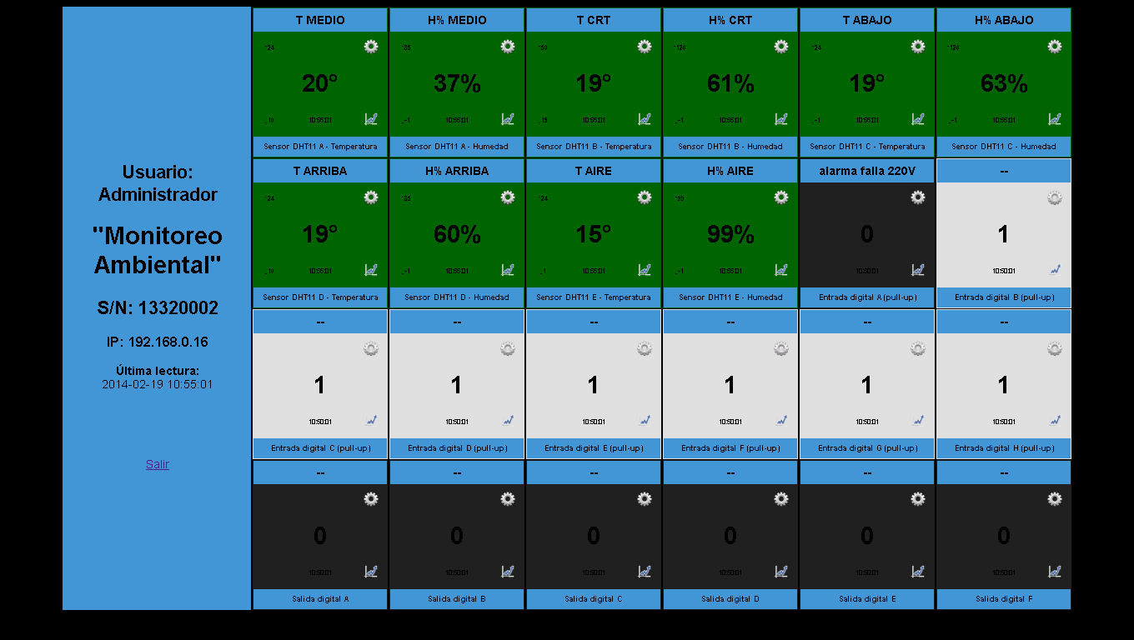Ilustración 10: Pantalla principal
A la izquierda de la pantalla se muestra información básica del usuario y el equipo: Nombre de usuario (Administrador), número de serie del equipo (13320002), dirección ip del equipo (192.168.0.16) y la última lectura de datos disponible.
Luego, hay 24 áreas en las que se muestra información de los canales de datos. En cada área se muestra en el centro el valor actual del canal, debajo la hora en la que se realizó la lectura, en la parte superior el nombre de identificación del canal, en la parte inferior se informa el tipo de sensor o entrada al que corresponde el canal, a la izquierda los valores límites configurados, el dato estado del canal (a través del color de fondo) y a la derecha los botones para acceder a la configuración y gráficos del canal.
Para canales digitales, el fondo es de color blanco o negro según el valor (1 blanco, 0 negro). Para el resto de los canales el color de fondo puede ser verde si el estado es normal, rojo si está en estado de alarma o gris si está en estado inválido.
Estos valores se actualizan periódicamente para que contengan siempre el último valor disponible.
El funcionamiento de esta pantalla es el siguiente: primero se renderizan los elementos HTML para que contengan los valores. Una vez terminado, se ejecutan métodos de la librería jQuery para obtener los datos del equipo mediante solicitudes POST de HTTP. Esas solicitudes usan cómo parámetro de entrada el número de serie del equipo, que en este caso es fijo ya que hay solo uno en el sistema, pero el código esta preparado para que puedan utilizarse múltiples equipos. Una vez recibida la respuesta a la solicitud POST HTTP, se rellena la estructura HTML con los datos correspondientes. Este procedimiento se repite regularmente en el tiempo para mantener actualizada la pantalla con los valores mas recientes.
El script mencionado anteriormente, es un script en PHP que recopila la información necesaria del equipo (cuyo número de serie es pasado como argumento), de la base de datos y los devuelve en formato JSON para que sea fácilmente interpretado por jQuery.

Configuración de canal
Esta pantalla permite la configuración de los parámetros de los canales de datos. Los valores a configurar dependen del canal, ya que no todos tienen los mismos parámetros disponibles, por ejemplo, los canales digitales no tienen umbrales, ya que solo hay dos valores posibles. La siguiente figura (11) muestra la configuración de un canal de temperatura. Se utiliza este ejemplo por ser el más completo, el resto de los canales tiene los mismos o menos parámetros a configurar.

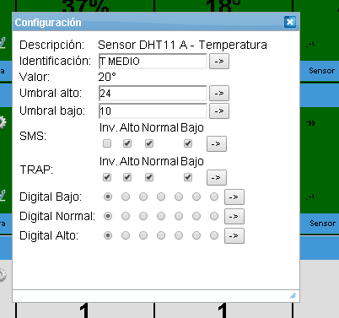Ilustración 11: Pantalla de configuración de canales
Los parámetros que pueden configurarse a través de esta pantalla son:

- Identificación: este parámetro es una designación provista por el usuario para poder identificar el canal de datos. En este caso “T MEDIO” se refiere a la temperatura a una altura media del centro de datos.

- Umbral alto / bajo: es el valor que debe superar el canal para estar en el estado alto o bajo según corresponda.

- SMS: indica que si el canal entra en alguno de los estados marcados, entonces debe enviarse un SMS informando de la situación.

- TRAP: indica que si el canal entra en alguno de los estados marcados, entonces debe enviarse un TRAP informando de la situación.

- Digital Bajo / Normal / Alto: indica que en caso de entrar en ese estado, se debe activar la salida digital seleccionada. Cuando se abandona el estado, se desactiva la salida digital.

Para configurar los valores, se debe escribir el valor deseado y presionar el botón a la derecha del campo. A cada uno de estos botones se le indicó mediante jQuery que al ser oprimidos disparen una solicitud HTTP POST, la cual produce que se ejecute un script PHP que hace una operación SNMP SET al OID del equipo que corresponda. Una vez ejecutado, devuelve el resultado de la operación. Con ese resultado, la aplicación informa al usuario si la operación fue exitosa o ha ocurrido algún error.

Gráficos
Los datos de cada canal recopilados en el tiempo pueden ser visualizados a través de gráficos. Esta es una herramienta de análisis muy útil. En la siguiente figura (12) puede verse un ejemplo de gráfico.

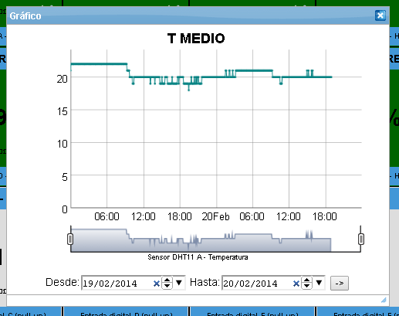Ilustración 12: Datos graficados
El gráfico contiene todos los datos obtenidos del canal de temperatura identificado como “T MEDIO” entre las fechas 19/02/2014 y 20/02/2014.
Es posible acercar el gráfico arrastrando con el puntero del ratón sobre el área de interés. La siguientes figuras (13 e 14) muestran este procedimiento.

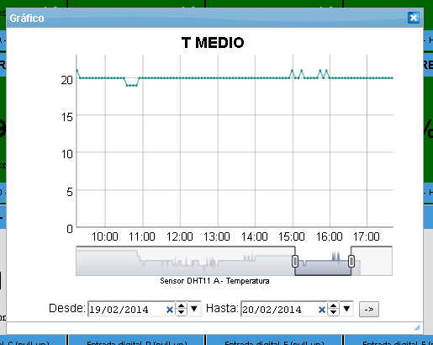Ilustración 14: Gráfico de área seleccionada
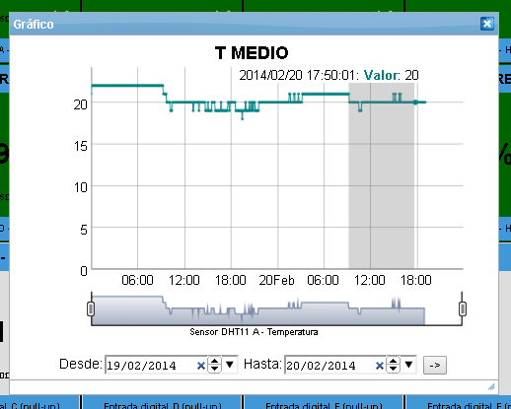Ilustración 13: Selección de área en gráfico
Los selectores de fecha permiten seleccionar el periodo de tiempo a graficar. Por ejemplo en la figura (15) pueden verse los datos de temperatura del canal identificado como “T MEDIO” del mes de enero del año 2014.

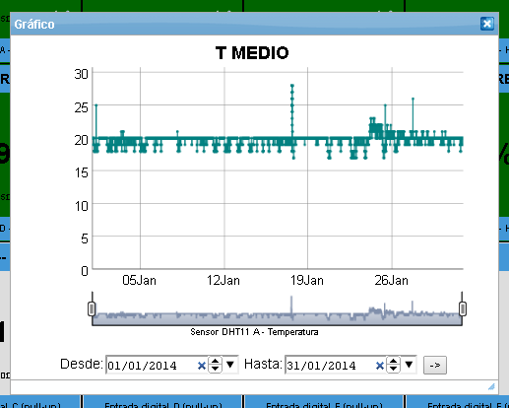Ilustración 15: Gráfico de temperatura del mes de enero 2014
Los gráficos fueron implementados utilizando la librería Dygraph. La librería permite especificar como atributo del gráfico la URL para consultar los datos a graficar. El script PHP ejecutado al solicitar dicha URL recibe como argumentos (mediante el método GET GET de HTTP) el número de serie del equipo, el canal, y las fechas de inicio y fin que se desea graficar. El resultado devuelto por esa URL son los datos en formato CSV.
CONCLUSIONES
Los objetivos planteados en la formulación del trabajo fueron alcanzados.
Tras la investigación desarrollada sobre los sistemas de monitoreo y gestión ambiental, se implementó un prototipo de sistema que cumple con los objetivos enumerados en la propuesta de solución, en detalle:

- La arquitectura del sistema resultante es modular y versátil. Cada uno de los módulos que componen el sistema, es independiente entre sí. Además la interacción entre ellos está dada por interfaces claramente definidas.

- El sistema permite la lectura de variadas magnitudes ambientales: temperatura, humedad, detección de fallas de alimentación eléctrica, derrame de líquidos, presencia de humo, presencia de llama, puerta abierta, flujo de aire, etc. Generalizando, cualquier sensor que entregue su medición en forma de tensión (0v – 5v), o que tenga 2 estados puede ser conectado al equipo de medición y comunicación. Además, pueden incorporarse fácilmente, sensores que entreguen sus valores a través de protocolo, como se hizo en el prototipo desarrollado con los sensores de temperatura y humedad DHT 22.

- Se utiliza el protocolo estándar SNMP para la comunicación. Esto permite que el equipo de comunicación y medición pueda ser integrado a otros sistemas de monitoreo existentes.

- La información relevada por el sistema queda almacenada de forma persistente y redundante. El módulo colector de datos, almacena los datos relevados en una base de datos. También, el módulo de comunicación y medición almacena los datos en la memoria micro SD, por lo tanto si falla por algún motivo el módulo colector, se tienen de respaldo los datos almacenados en la memoria micro SD.

- El módulo de interfaz de usuario desarrollado, permite configurar los módulos que componen al sistema. Además, permite consultar y analizar los datos almacenados.

- Las situaciones anómalas detectadas por el sistema, pueden ser alertadas de diferentes maneras: a través del equipo de medición y comunicación con mensajes de texto (SMS) o mediante alertas audibles o visuales conectadas a salidas digitales, a través de E-Mails por parte del módulo colector, o a través de la interfaz de usuario. Además las situaciones anómalas pueden ser mitigadas por el accionamiento de salidas digitales que controlen dispositivos para tal fin. También, hay que mencionar que si el equipo de comunicación falla, se da aviso por parte del colector y viceversa.

- El costo del sistema no es mayor a U$S 700 dólares (costo de un equipo de comunicación y medición, los sensores y la puesta a punto de los demás módulos de la arquitectura). Este valor puede considerarse bajo, comparado con los valores de los sistemas existentes en el mercado. Además teniendo en cuenta el valor de los activos que protege y de los potenciales problemas que puede resolver, fundamentan la implementación del sistema en un centro de cómputos. El bajo costo del equipo se debe a la utilización de herramientas y plataformas libres.

Para su evaluación, el prototipo del sistema fue instalado en el centro de datos de la Universidad de Mendoza. El período de evaluación tuvo una duración de 4 meses, en ese tiempo no se registraron problemas de estabilidad del sistema en ninguno de sus módulos. También, durante el periodo de evaluación, pudieron detectarse eventualidades como cortes de energía. Por último, se registró información sobre las variables ambientales del centro de datos, la cual puede ser útil para la toma de decisiones en cuanto a la infraestructura del mismo.

LÍNEAS FUTURAS
Como líneas futuras de este trabajo podrían nombrarse:

- Aplicar el protocolo SNMP versión 3 para aumentar la seguridad del sistema. Esto implica resolver problemas en cuanto a la capacidad de procesamiento del equipo de medición y comunicación para la implementación de los mecanismos de seguridad que define el protocolo.

- Utilizar el sistema completo para investigar consumos energéticos del centro de datos con la intención de lograr un uso responsable de los recursos y/o minimizar dichos consumos.

- Analizar e implementar la aplicación de tecnologías inalámbricas para la comunicación con los sensores. Por ejemplo, utilizando la tecnología Zigbee, la cual está completamente soportada por Arduino.

- Analizar posibles aplicaciones en el campo de auditoría e investigación forense. Aprovechando la flexibilidad de la arquitectura pueden proponerse cambios en la implementación para independizar el recinto que se gestiona del lugar físico donde está instalado el sistema, de esta manera, en caso de ocurrencia de un siniestro tener información útil para llegar a conclusiones.
Bibliografía
MAU001: Douglas R. Mauro & Kevin J. Schmidt, "Essential SNMP", 2° Edición, 2005, ISBN: 978-0-596-00840-6

RFC1157: "A Simple Network Management Protocol (SNMP)", https://www.ietf.org/rfc/rfc1157.txt,

STA001: William Stallings, "Comunicaciones y redes de computadores", 7° Edición, 2005, ISBN: 84-205-4110-9

RFC1155: "Structure and Identification of Management Information for TCP/IP-based Internets", https://www.ietf.org/rfc/rfc1155.txt,

ARD001: "Documentación oficial Arduino", http://arduino.cc/, Massimo Banzi, David Cuartielles, Tom Igoe, Gianluca Martino, David Mellis y Nicholas Zambetti.

WIK001: "Aplicación WEB", http://es.wikipedia.org/wiki/Aplicacion_web, Wikipedia

JQY001: "Documentación oficial jQuery", http://jquery.com/,

DYG001: "Documentación oficial dygraphs", http://dygraphs.com/,

APÉNDICE

Mapa de memoria EEPROM del equipo medición y comunicación
Nombre | Inicio (bytes) | Longitud (bytes)
SYSCONTACT | 2 | 20
SYSNAME | 22 | 20
SYSLOCATION | 42 | 20
SERIALNUMBER | 62 | 8
ID_DHT11_A_TEMP | 70 | 40
LOW_DHT11_A_TEMP | 111 | 1
HIGH_DHT11_A_TEMP | 112 | 1
TRAP_DHT11_A_TEMP | 113 | 1
SMS_DHT11_A_TEMP | 114 | 1
DIGITALL_DHT11_A_TEMP | 115 | 1
DIGITALN_DHT11_A_TEMP | 116 | 1
DIGITALH_DHT11_A_TEMP | 117 | 1
ID_DHT11_A_HUM | 120 | 40
LOW_DHT11_A_HUM | 161 | 1
HIGH_DHT11_A_HUM | 162 | 1
TRAP_DHT11_A_HUM | 163 | 1
SMS_DHT11_A_HUM | 164 | 1
DIGITALL_DHT11_A_HUM | 165 | 1
DIGITALN_DHT11_A_HUM | 166 | 1
DIGITALH_DHT11_A_HUM | 167 | 1
ID_DHT11_B_TEMP | 170 | 40
LOW_DHT11_B_TEMP | 211 | 1
HIGH_DHT11_B_TEMP | 212 | 1
TRAP_DHT11_B_TEMP | 213 | 1
SMS_DHT11_B_TEMP | 214 | 1
DIGITALL_DHT11_B_TEMP | 215 | 1
DIGITALN_DHT11_B_TEMP | 216 | 1
DIGITALH_DHT11_B_TEMP | 217 | 1
ID_DHT11_B_HUM | 220 | 40
LOW_DHT11_B_HUM | 261 | 1
HIGH_DHT11_B_HUM | 262 | 1
TRAP_DHT11_B_HUM | 263 | 1
SMS_DHT11_B_HUM | 264 | 1
DIGITALL_DHT11_B_HUM | 265 | 1
DIGITALN_DHT11_B_HUM | 266 | 1
DIGITALH_DHT11_B_HUM | 267 | 1
ID_DHT11_C_TEMP | 270 | 40
LOW_DHT11_C_TEMP | 311 | 1
HIGH_DHT11_C_TEMP | 312 | 1
TRAP_DHT11_C_TEMP | 313 | 1
SMS_DHT11_C_TEMP | 314 | 1
DIGITALL_DHT11_C_TEMP | 315 | 1
DIGITALN_DHT11_C_TEMP | 316 | 1
DIGITALH_DHT11_C_TEMP | 317 | 1
ID_DHT11_C_HUM | 320 | 40
LOW_DHT11_C_HUM | 361 | 1
HIGH_DHT11_C_HUM | 362 | 1
TRAP_DHT11_C_HUM | 363 | 1
SMS_DHT11_C_HUM | 364 | 1
DIGITALL_DHT11_C_HUM | 365 | 1
DIGITALN_DHT11_C_HUM | 366 | 1
DIGITALH_DHT11_C_HUM | 367 | 1
ID_DHT11_D_TEMP | 370 | 40
LOW_DHT11_D_TEMP | 411 | 1
HIGH_DHT11_D_TEMP | 412 | 1
TRAP_DHT11_D_TEMP | 413 | 1
SMS_DHT11_D_TEMP | 414 | 1
DIGITALL_DHT11_D_TEMP | 415 | 1
DIGITALN_DHT11_D_TEMP | 416 | 1
DIGITALH_DHT11_D_TEMP | 417 | 1
ID_DHT11_D_HUM | 420 | 40
LOW_DHT11_D_HUM | 461 | 1
HIGH_DHT11_D_HUM | 462 | 1
TRAP_DHT11_D_HUM | 463 | 1
SMS_DHT11_D_HUM | 464 | 1
DIGITALL_DHT11_D_HUM | 465 | 1
DIGITALN_DHT11_D_HUM | 466 | 1
DIGITALH_DHT11_D_HUM | 467 | 1
ID_DHT11_E_TEMP | 470 | 40
LOW_DHT11_E_TEMP | 511 | 1
HIGH_DHT11_E_TEMP | 512 | 1
TRAP_DHT11_E_TEMP | 513 | 1
SMS_DHT11_E_TEMP | 514 | 1
DIGITALL_DHT11_E_TEMP | 515 | 1
DIGITALN_DHT11_E_TEMP | 516 | 1
DIGITALH_DHT11_E_TEMP | 517 | 1
ID_DHT11_E_HUM | 520 | 40
LOW_DHT11_E_HUM | 561 | 1
HIGH_DHT11_E_HUM | 562 | 1
TRAP_DHT11_E_HUM | 563 | 1
SMS_DHT11_E_HUM | 564 | 1
DIGITALL_DHT11_E_HUM | 565 | 1
DIGITALN_DHT11_E_HUM | 566 | 1
DIGITALH_DHT11_E_HUM | 567 | 1
ID_DIGITAL_IN_A | 580 | 40
TRAP_DIGITAL_IN_A | 621 | 1
SMS_DIGITAL_IN_A | 622 | 1
DIGITALL_DIGITAL_IN_A | 623 | 1
DIGITALH_DIGITAL_IN_A | 624 | 1
ID_DIGITAL_IN_B | 630 | 40
TRAP_DIGITAL_IN_B | 671 | 1
SMS_DIGITAL_IN_B | 672 | 1
DIGITALL_DIGITAL_IN_B | 673 | 1
DIGITALH_DIGITAL_IN_B | 674 | 1
ID_DIGITAL_IN_C | 680 | 40
TRAP_DIGITAL_IN_C | 721 | 1
SMS_DIGITAL_IN_C | 722 | 1
DIGITALL_DIGITAL_IN_C | 723 | 1
DIGITALH_DIGITAL_IN_C | 724 | 1
ID_DIGITAL_IN_D | 730 | 40
TRAP_DIGITAL_IN_D | 771 | 1
SMS_DIGITAL_IN_D | 772 | 1
DIGITALL_DIGITAL_IN_D | 773 | 1
DIGITALH_DIGITAL_IN_D | 774 | 1
ID_DIGITAL_IN_E | 780 | 40
TRAP_DIGITAL_IN_E | 821 | 1
SMS_DIGITAL_IN_E | 822 | 1
DIGITALL_DIGITAL_IN_E | 823 | 1
DIGITALH_DIGITAL_IN_E | 824 | 1
ID_DIGITAL_IN_F | 830 | 40
TRAP_DIGITAL_IN_F | 871 | 1
SMS_DIGITAL_IN_F | 872 | 1
DIGITALL_DIGITAL_IN_F | 873 | 1
DIGITALH_DIGITAL_IN_F | 874 | 1
ID_DIGITAL_IN_G | 880 | 40
TRAP_DIGITAL_IN_G | 921 | 1
SMS_DIGITAL_IN_G | 922 | 1
DIGITALL_DIGITAL_IN_G | 923 | 1
DIGITALH_DIGITAL_IN_G | 924 | 1
ID_DIGITAL_IN_H | 930 | 40
TRAP_DIGITAL_IN_H | 971 | 1
SMS_DIGITAL_IN_H | 972 | 1
DIGITALL_DIGITAL_IN_H | 973 | 1
DIGITALH_DIGITAL_IN_H | 974 | 1
ID_DIGITAL_OUT_A | 980 | 40
ID_DIGITAL_OUT_B | 1022 | 40
ID_DIGITAL_OUT_C | 1064 | 40
ID_DIGITAL_OUT_D | 1106 | 40
ID_DIGITAL_OUT_E | 1148 | 40
ID_DIGITAL_OUT_F | 1190 | 40
ID_DIGITAL_OUT_G | 1232 | 40
ID_DIGITAL_OUT_H | 1274 | 40
SMS_NUMBER_1 | 1320 | 20
SMS_NUMBER_2 | 1340 | 20
SMS_NUMBER_3 | 1360 | 20
SMS_NUMBER_4 | 1380 | 20
TRAP_MANAGER_ADDRESS | 1500 | 4

MIB del equipo de medición y comunicación
Nombre | OID | Acceso | Tipo
//RFC1213-MIB OIDs
.iso.org.dod.internet.mgmt.mib-2.system | .1.3.6.1.2.1.1
...system.sysDescr | .1.3.6.1.2.1.1.1 | read-only | DisplayString
...system.sysObjectID | .1.3.6.1.2.1.1.2 | read-only | ObjectIdentifier
...system.sysUpTime | .1.3.6.1.2.1.1.3 | read-only | TimeTicks
...system.sysContact | .1.3.6.1.2.1.1.4 | read-write | DisplayString
...system.sysName | .1.3.6.1.2.1.1.5 | read-write | DisplayString
...system.sysLocation | .1.3.6.1.2.1.1.6 | read-write | DisplayString
//UM defined OIDs
.iso.org.dod.internet.private | .1.3.6.1.4
.iso.org.dod.internet.private.enterprises | .1.3.6.1.4.1
.iso.org.dod.internet.private.enterprises.um | .1.3.6.1.4.1.9999
...um.id | .1.3.6.1.4.1.9999.0 | read-only | Integer
...um.firmwareVersion | .1.3.6.1.4.1.9999.1 | read-only | Integer
...um.hardwareVersion | .1.3.6.1.4.1.9999.2 | read-only | Integer
...um.serialNumber | .1.3.6.1.4.1.9999.3 | read-only | DisplayString
...um.dateTime | .1.3.6.1.4.1.9999.4 | read-only | DisplayString
...um.ipAddress | .1.3.6.1.4.1.9999.5 | read-only | IpAddress
...um.gateway | .1.3.6.1.4.1.9999.6 | read-only | IpAddress
...um.dhtSensors | .1.3.6.1.4.1.9999.100 | read-only
...um.dhtSensors.0 | .1.3.6.1.4.1.9999.100.0
...um.dhtSensors.dht22ATemperature.description | .1.3.6.1.4.1.9999.100.0.0 | read-only | DisplayString
...um.dhtSensors.dht22ATemperature.identification | .1.3.6.1.4.1.9999.100.0.1 | read-write | DisplayString
...um.dhtSensors.dht22ATemperature.value | .1.3.6.1.4.1.9999.100.0.2 | read-only | Integer
...um.dhtSensors.dht22ATemperature.high | .1.3.6.1.4.1.9999.100.0.3 | read-write | Integer
...um.dhtSensors.dht22ATemperature.low | .1.3.6.1.4.1.9999.100.0.4 | read-write | Integer
...um.dhtSensors.dht22ATemperature.state | .1.3.6.1.4.1.9999.100.0.5 | read-only | Integer
...um.dhtSensors.dht22ATemperature.trap | .1.3.6.1.4.1.9999.100.0.6 | read-write | Integer
...um.dhtSensors.dht22ATemperature.sms | .1.3.6.1.4.1.9999.100.0.7 | read-write | Integer
...um.dhtSensors.dht22ATemperature.digitalLow | .1.3.6.1.4.1.9999.100.0.8 | read-write | Integer
...um.dhtSensors.dht22ATemperature.digitalNormal | .1.3.6.1.4.1.9999.100.0.9 | read-write | Integer
...um.dhtSensors.dht22ATemperature.digitalHigh | .1.3.6.1.4.1.9999.100.0.10 | read-write | Integer
...um.dhtSensors.dht22AHumidity.description | .1.3.6.1.4.1.9999.100.1.0 | read-only | DisplayString
...um.dhtSensors.dht22AHumidity.identification | .1.3.6.1.4.1.9999.100.1.1 | read-write | DisplayString
...um.dhtSensors.dht22AHumidity.value | .1.3.6.1.4.1.9999.100.1.2 | read-only | Integer
...um.dhtSensors.dht22AHumidity.high | .1.3.6.1.4.1.9999.100.1.3 | read-write | Integer
...um.dhtSensors.dht22AHumidity.low | .1.3.6.1.4.1.9999.100.1.4 | read-write | Integer
...um.dhtSensors.dht22AHumidity.state | .1.3.6.1.4.1.9999.100.1.5 | read-only | Integer
...um.dhtSensors.dht22AHumidity.trap | .1.3.6.1.4.1.9999.100.1.6 | read-write | Integer
...um.dhtSensors.dht22AHumidity.sms | .1.3.6.1.4.1.9999.100.1.7 | read-write | Integer
...um.dhtSensors.dht22AHumidity.digitalLow | .1.3.6.1.4.1.9999.100.1.8 | read-write | Integer
...um.dhtSensors.dht22AHumidity.digitalNormal | .1.3.6.1.4.1.9999.100.1.9 | read-write | Integer
...um.dhtSensors.dht22AHumidity.digitalHigh | .1.3.6.1.4.1.9999.100.1.10 | read-write | Integer
...um.dhtSensors.dht22BTemperature.description | .1.3.6.1.4.1.9999.100.2.0 | read-only | DisplayString
...um.dhtSensors.dht22BTemperature.identification | .1.3.6.1.4.1.9999.100.2.1 | read-write | DisplayString
...um.dhtSensors.dht22BTemperature.value | .1.3.6.1.4.1.9999.100.2.2 | read-only | Integer
...um.dhtSensors.dht22BTemperature.high | .1.3.6.1.4.1.9999.100.2.3 | read-write | Integer
...um.dhtSensors.dht22BTemperature.low | .1.3.6.1.4.1.9999.100.2.4 | read-write | Integer
...um.dhtSensors.dht22BTemperature.state | .1.3.6.1.4.1.9999.100.2.5 | read-only | Integer
...um.dhtSensors.dht22BTemperature.trap | .1.3.6.1.4.1.9999.100.2.6 | read-write | Integer
...um.dhtSensors.dht22BTemperature.sms | .1.3.6.1.4.1.9999.100.2.7 | read-write | Integer
...um.dhtSensors.dht22BTemperature.digitalLow | .1.3.6.1.4.1.9999.100.2.8 | read-write | Integer
...um.dhtSensors.dht22BTemperature.digitalNormal | .1.3.6.1.4.1.9999.100.2.9 | read-write | Integer
...um.dhtSensors.dht22BTemperature.digitalHigh | .1.3.6.1.4.1.9999.100.2.10 | read-write | Integer
...um.dhtSensors.dht22BHumidity.description | .1.3.6.1.4.1.9999.100.3.0 | read-only | DisplayString
...um.dhtSensors.dht22BHumidity.identification | .1.3.6.1.4.1.9999.100.3.1 | read-write | DisplayString
...um.dhtSensors.dht22BHumidity.value | .1.3.6.1.4.1.9999.100.3.2 | read-only | Integer
...um.dhtSensors.dht22BHumidity.high | .1.3.6.1.4.1.9999.100.3.3 | read-write | Integer
...um.dhtSensors.dht22BHumidity.low | .1.3.6.1.4.1.9999.100.3.4 | read-write | Integer
...um.dhtSensors.dht22BHumidity.state | .1.3.6.1.4.1.9999.100.3.5 | read-only | Integer
...um.dhtSensors.dht22BHumidity.trap | .1.3.6.1.4.1.9999.100.3.6 | read-write | Integer
...um.dhtSensors.dht22BHumidity.sms | .1.3.6.1.4.1.9999.100.3.7 | read-write | Integer
...um.dhtSensors.dht22BHumidity.digitalLow | .1.3.6.1.4.1.9999.100.3.8 | read-write | Integer
...um.dhtSensors.dht22BHumidity.digitalNormal | .1.3.6.1.4.1.9999.100.3.9 | read-write | Integer
...um.dhtSensors.dht22BHumidity.digitalHigh | .1.3.6.1.4.1.9999.100.3.10 | read-write | Integer
...um.dhtSensors.dht22CTemperature.description | .1.3.6.1.4.1.9999.100.4.0 | read-only | DisplayString
...um.dhtSensors.dht22CTemperature.identification | .1.3.6.1.4.1.9999.100.4.1 | read-write | DisplayString
...um.dhtSensors.dht22CTemperature.value | .1.3.6.1.4.1.9999.100.4.2 | read-only | Integer
...um.dhtSensors.dht22CTemperature.high | .1.3.6.1.4.1.9999.100.4.3 | read-write | Integer
...um.dhtSensors.dht22CTemperature.low | .1.3.6.1.4.1.9999.100.4.4 | read-write | Integer
...um.dhtSensors.dht22CTemperature.state | .1.3.6.1.4.1.9999.100.4.5 | read-only | Integer
...um.dhtSensors.dht22CTemperature.trap | .1.3.6.1.4.1.9999.100.4.6 | read-write | Integer
...um.dhtSensors.dht22CTemperature.sms | .1.3.6.1.4.1.9999.100.4.7 | read-write | Integer
...um.dhtSensors.dht22CTemperature.digitalLow | .1.3.6.1.4.1.9999.100.4.8 | read-write | Integer
...um.dhtSensors.dht22CTemperature.digitalNormal | .1.3.6.1.4.1.9999.100.4.9 | read-write | Integer
...um.dhtSensors.dht22CTemperature.digitalHigh | .1.3.6.1.4.1.9999.100.4.10 | read-write | Integer
...um.dhtSensors.dht22CHumidity.description | .1.3.6.1.4.1.9999.100.5.0 | read-only | DisplayString
...um.dhtSensors.dht22CHumidity.identification | .1.3.6.1.4.1.9999.100.5.1 | read-write | DisplayString
...um.dhtSensors.dht22CHumidity.value | .1.3.6.1.4.1.9999.100.5.2 | read-only | Integer
...um.dhtSensors.dht22CHumidity.high | .1.3.6.1.4.1.9999.100.5.3 | read-write | Integer
...um.dhtSensors.dht22CHumidity.low | .1.3.6.1.4.1.9999.100.5.4 | read-write | Integer
...um.dhtSensors.dht22CHumidity.state | .1.3.6.1.4.1.9999.100.5.5 | read-only | Integer
...um.dhtSensors.dht22CHumidity.trap | .1.3.6.1.4.1.9999.100.5.6 | read-write | Integer
...um.dhtSensors.dht22CHumidity.sms | .1.3.6.1.4.1.9999.100.5.7 | read-write | Integer
...um.dhtSensors.dht22CHumidity.digitalLow | .1.3.6.1.4.1.9999.100.5.8 | read-write | Integer
...um.dhtSensors.dht22CHumidity.digitalNormal | .1.3.6.1.4.1.9999.100.5.9 | read-write | Integer
...um.dhtSensors.dht22CHumidity.digitalHigh | .1.3.6.1.4.1.9999.100.5.10 | read-write | Integer
...um.dhtSensors.dht22DTemperature.description | .1.3.6.1.4.1.9999.100.6.0 | read-only | DisplayString
...um.dhtSensors.dht22DTemperature.identification | .1.3.6.1.4.1.9999.100.6.1 | read-write | DisplayString
...um.dhtSensors.dht22DTemperature.value | .1.3.6.1.4.1.9999.100.6.2 | read-only | Integer
...um.dhtSensors.dht22DTemperature.high | .1.3.6.1.4.1.9999.100.6.3 | read-write | Integer
...um.dhtSensors.dht22DTemperature.low | .1.3.6.1.4.1.9999.100.6.4 | read-write | Integer
...um.dhtSensors.dht22DTemperature.state | .1.3.6.1.4.1.9999.100.6.5 | read-only | Integer
...um.dhtSensors.dht22DTemperature.trap | .1.3.6.1.4.1.9999.100.6.6 | read-write | Integer
...um.dhtSensors.dht22DTemperature.sms | .1.3.6.1.4.1.9999.100.6.7 | read-write | Integer
...um.dhtSensors.dht22DTemperature.digitalLow | .1.3.6.1.4.1.9999.100.6.8 | read-write | Integer
...um.dhtSensors.dht22DTemperature.digitalNormal | .1.3.6.1.4.1.9999.100.6.9 | read-write | Integer
...um.dhtSensors.dht22DTemperature.digitalHigh | .1.3.6.1.4.1.9999.100.6.10 | read-write | Integer
...um.dhtSensors.dht22DHumidity.description | .1.3.6.1.4.1.9999.100.7.0 | read-only | DisplayString
...um.dhtSensors.dht22DHumidity.identification | .1.3.6.1.4.1.9999.100.7.1 | read-write | DisplayString
...um.dhtSensors.dht22DHumidity.value | .1.3.6.1.4.1.9999.100.7.2 | read-only | Integer
...um.dhtSensors.dht22DHumidity.high | .1.3.6.1.4.1.9999.100.7.3 | read-write | Integer
...um.dhtSensors.dht22DHumidity.low | .1.3.6.1.4.1.9999.100.7.4 | read-write | Integer
...um.dhtSensors.dht22DHumidity.state | .1.3.6.1.4.1.9999.100.7.5 | read-only | Integer
...um.dhtSensors.dht22DHumidity.trap | .1.3.6.1.4.1.9999.100.7.6 | read-write | Integer
...um.dhtSensors.dht22DHumidity.sms | .1.3.6.1.4.1.9999.100.7.7 | read-write | Integer
...um.dhtSensors.dht22DHumidity.digitalLow | .1.3.6.1.4.1.9999.100.7.8 | read-write | Integer
...um.dhtSensors.dht22DHumidity.digitalNormal | .1.3.6.1.4.1.9999.100.7.9 | read-write | Integer
...um.dhtSensors.dht22DHumidity.digitalHigh | .1.3.6.1.4.1.9999.100.7.10 | read-write | Integer
...um.dhtSensors.dht22DTemperature.description | .1.3.6.1.4.1.9999.100.7.0 | read-only | DisplayString
...um.dhtSensors.dht22ETemperature.identification | .1.3.6.1.4.1.9999.100.7.1 |  | read-write
...um.dhtSensors.dht22ETemperature.value | .1.3.6.1.4.1.9999.100.7.2 | read-only | Integer
...um.dhtSensors.dht22ETemperature.high | .1.3.6.1.4.1.9999.100.7.3 | read-write | Integer
...um.dhtSensors.dht22ETemperature.low | .1.3.6.1.4.1.9999.100.7.4 | read-write | Integer
...um.dhtSensors.dht22ETemperature.state | .1.3.6.1.4.1.9999.100.7.5 | read-only | Integer
...um.dhtSensors.dht22ETemperature.trap | .1.3.6.1.4.1.9999.100.7.6 | read-write | Integer
...um.dhtSensors.dht22ETemperature.sms | .1.3.6.1.4.1.9999.100.7.7 | read-write | Integer
...um.dhtSensors.dht22ETemperature.digitalLow | .1.3.6.1.4.1.9999.100.7.8 | read-write | Integer
...um.dhtSensors.dht22ETemperature.digitalNormal | .1.3.6.1.4.1.9999.100.7.9 | read-write | Integer
...um.dhtSensors.dht22ETemperature.digitalHigh | .1.3.6.1.4.1.9999.100.7.10 | read-write | Integer
...um.dhtSensors.dht22EHumidity.description | .1.3.6.1.4.1.9999.100.8.0 | read-only | DisplayString
...um.dhtSensors.dht22EHumidity.identification | .1.3.6.1.4.1.9999.100.8.1 | read-write | DisplayString
...um.dhtSensors.dht22EHumidity.value | .1.3.6.1.4.1.9999.100.8.2 | read-only | Integer
...um.dhtSensors.dht22EHumidity.high | .1.3.6.1.4.1.9999.100.8.3 | read-write | Integer
...um.dhtSensors.dht22EHumidity.low | .1.3.6.1.4.1.9999.100.8.4 | read-write | Integer
...um.dhtSensors.dht22EHumidity.state | .1.3.6.1.4.1.9999.100.8.5 | read-only | Integer
...um.dhtSensors.dht22EHumidity.trap | .1.3.6.1.4.1.9999.100.8.6 | read-write | Integer
...um.dhtSensors.dht22EHumidity.sms | .1.3.6.1.4.1.9999.100.8.7 | read-write | Integer
...um.dhtSensors.dht22EHumidity.digitalLow | .1.3.6.1.4.1.9999.100.8.8 | read-write | Integer
...um.dhtSensors.dht22EHumidity.digitalNormal | .1.3.6.1.4.1.9999.100.8.9 | read-write | Integer
...um.dhtSensors.dht22EHumidity.digitalHigh | .1.3.6.1.4.1.9999.100.8.10 | read-write | Integer
...um.digitalIn | .1.3.6.1.4.1.9999.200
...um.digitalIn.digitalInA | .1.3.6.1.4.1.9999.200.0
...um.digitalIn.digitalInA.description | .1.3.6.1.4.1.9999.200.0.0 | read-only | DisplayString
...um.digitalIn.digitalInA.identification | .1.3.6.1.4.1.9999.200.0.1 | read-write | DisplayString
...um.digitalIn.digitalInA.value | .1.3.6.1.4.1.9999.200.0.2 | read-only | Integer
...um.digitalIn.digitalInA.state | .1.3.6.1.4.1.9999.200.0.3 | read-only | Integer
...um.digitalIn.digitalInA.trap | .1.3.6.1.4.1.9999.200.0.4 | read-write | Integer
...um.digitalIn.digitalInA.sms | .1.3.6.1.4.1.9999.200.0.5 | read-write | Integer
...um.digitalIn.digitalInA.digitalLow | .1.3.6.1.4.1.9999.200.0.6 | read-write | Integer
...um.digitalIn.digitalInA.digitalHigh | .1.3.6.1.4.1.9999.200.0.7 | read-write | Integer
...um.digitalIn.digitalInB | .1.3.6.1.4.1.9999.200.1
...um.digitalIn.digitalInB.description | .1.3.6.1.4.1.9999.200.1.0 | read-only | DisplayString
...um.digitalIn.digitalInB.identification | .1.3.6.1.4.1.9999.200.1.1 | read-write | DisplayString
...um.digitalIn.digitalInB.value | .1.3.6.1.4.1.9999.200.1.2 | read-only | Integer
...um.digitalIn.digitalInB.state | .1.3.6.1.4.1.9999.200.1.3 | read-only | Integer
...um.digitalIn.digitalInB.trap | .1.3.6.1.4.1.9999.200.1.4 | read-write | Integer
...um.digitalIn.digitalInB.sms | .1.3.6.1.4.1.9999.200.1.5 | read-write | Integer
...um.digitalIn.digitalInB.digitalLow | .1.3.6.1.4.1.9999.200.1.6 | read-write | Integer
...um.digitalIn.digitalInB.digitalHigh | .1.3.6.1.4.1.9999.200.1.7 | read-write | Integer
...um.digitalIn.digitalInC | .1.3.6.1.4.1.9999.200.2
...um.digitalIn.digitalInC.description | .1.3.6.1.4.1.9999.200.2.0 | read-only | DisplayString
...um.digitalIn.digitalInC.identification | .1.3.6.1.4.1.9999.200.2.1 | read-write | DisplayString
...um.digitalIn.digitalInC.value | .1.3.6.1.4.1.9999.200.2.2 | read-only | Integer
...um.digitalIn.digitalInC.state | .1.3.6.1.4.1.9999.200.2.3 | read-only | Integer
...um.digitalIn.digitalInC.trap | .1.3.6.1.4.1.9999.200.2.4 | read-write | Integer
...um.digitalIn.digitalInC.sms | .1.3.6.1.4.1.9999.200.2.5 | read-write | Integer
...um.digitalIn.digitalInC.digitalLow | .1.3.6.1.4.1.9999.200.2.6 | read-write | Integer
...um.digitalIn.digitalInC.digitalHigh | .1.3.6.1.4.1.9999.200.2.7 | read-write | Integer
...um.digitalIn.digitalInD | .1.3.6.1.4.1.9999.200.3
...um.digitalIn.digitalInD.description | .1.3.6.1.4.1.9999.200.3.0 | read-only | DisplayString
...um.digitalIn.digitalInD.identification | .1.3.6.1.4.1.9999.200.3.1 | read-write | DisplayString
...um.digitalIn.digitalInD.value | .1.3.6.1.4.1.9999.200.3.2 | read-only | Integer
...um.digitalIn.digitalInD.state | .1.3.6.1.4.1.9999.200.3.3 | read-only | Integer
...um.digitalIn.digitalInD.trap | .1.3.6.1.4.1.9999.200.3.4 | read-write | Integer
...um.digitalIn.digitalInD.sms | .1.3.6.1.4.1.9999.200.3.5 | read-write | Integer
...um.digitalIn.digitalInD.digitalLow | .1.3.6.1.4.1.9999.200.3.6 | read-write | Integer
...um.digitalIn.digitalInD.digitalHigh | .1.3.6.1.4.1.9999.200.3.7 | read-write | Integer
...um.digitalIn.digitalInE | .1.3.6.1.4.1.9999.200.4
...um.digitalIn.digitalInE.description | .1.3.6.1.4.1.9999.200.4.0 | read-only | DisplayString
...um.digitalIn.digitalInE.identification | .1.3.6.1.4.1.9999.200.4.1 | read-write | DisplayString
...um.digitalIn.digitalInE.value | .1.3.6.1.4.1.9999.200.4.2 | read-only | Integer
...um.digitalIn.digitalInE.state | .1.3.6.1.4.1.9999.200.4.3 | read-only | Integer
...um.digitalIn.digitalInE.trap | .1.3.6.1.4.1.9999.200.4.4 | read-write | Integer
...um.digitalIn.digitalInE.sms | .1.3.6.1.4.1.9999.200.4.5 | read-write | Integer
...um.digitalIn.digitalInE.digitalLow | .1.3.6.1.4.1.9999.200.4.6 | read-write | Integer
...um.digitalIn.digitalInE.digitalHigh | .1.3.6.1.4.1.9999.200.4.7 | read-write | Integer
...um.digitalIn.digitalInF | .1.3.6.1.4.1.9999.200.5
...um.digitalIn.digitalInF.description | .1.3.6.1.4.1.9999.200.5.0 | read-only | DisplayString
...um.digitalIn.digitalInF.identification | .1.3.6.1.4.1.9999.200.5.1 | read-write | DisplayString
...um.digitalIn.digitalInF.value | .1.3.6.1.4.1.9999.200.5.2 | read-only | Integer
...um.digitalIn.digitalInF.state | .1.3.6.1.4.1.9999.200.5.3 | read-only | Integer
...um.digitalIn.digitalInF.trap | .1.3.6.1.4.1.9999.200.5.4 | read-write | Integer
...um.digitalIn.digitalInF.sms | .1.3.6.1.4.1.9999.200.5.5 | read-write | Integer
...um.digitalIn.digitalInF.digitalLow | .1.3.6.1.4.1.9999.200.5.6 | read-write | Integer
...um.digitalIn.digitalInF.digitalHigh | .1.3.6.1.4.1.9999.200.5.7 | read-write | Integer
...um.digitalIn.digitalInG | .1.3.6.1.4.1.9999.200.6
...um.digitalIn.digitalInG.description | .1.3.6.1.4.1.9999.200.6.0 | read-only | DisplayString
...um.digitalIn.digitalInG.identification | .1.3.6.1.4.1.9999.200.6.1 | read-write | DisplayString
...um.digitalIn.digitalInG.value | .1.3.6.1.4.1.9999.200.6.2 | read-only | Integer
...um.digitalIn.digitalInG.state | .1.3.6.1.4.1.9999.200.6.3 | read-only | Integer
...um.digitalIn.digitalInG.trap | .1.3.6.1.4.1.9999.200.6.4 | read-write | Integer
...um.digitalIn.digitalInG.sms | .1.3.6.1.4.1.9999.200.6.5 | read-write | Integer
...um.digitalIn.digitalInG.digitalLow | .1.3.6.1.4.1.9999.200.6.6 | read-write | Integer
...um.digitalIn.digitalInG.digitalHigh | .1.3.6.1.4.1.9999.200.6.7 | read-write | Integer
...um.digitalIn.digitalInH | .1.3.6.1.4.1.9999.200.7
...um.digitalIn.digitalInH.description | .1.3.6.1.4.1.9999.200.7.0 | read-only | DisplayString
...um.digitalIn.digitalInH.identification | .1.3.6.1.4.1.9999.200.7.1 | read-write | DisplayString
...um.digitalIn.digitalInH.value | .1.3.6.1.4.1.9999.200.7.2 | read-only | Integer
...um.digitalIn.digitalInH.state | .1.3.6.1.4.1.9999.200.7.3 | read-only | Integer
...um.digitalIn.digitalInH.trap | .1.3.6.1.4.1.9999.200.7.4 | read-write | Integer
...um.digitalIn.digitalInH.sms | .1.3.6.1.4.1.9999.200.7.5 | read-write | Integer
...um.digitalIn.digitalInH.digitalLow | .1.3.6.1.4.1.9999.200.7.6 | read-write | Integer
...um.digitalIn.digitalInH.digitalHigh | .1.3.6.1.4.1.9999.200.7.7 | read-write | Integer
...um.digitalOut | .1.3.6.1.4.1.9999.300
...um.digitalOut.digitalOutA | .1.3.6.1.4.1.9999.300.0
...um.digitalOut.digitalOutA.description | .1.3.6.1.4.1.9999.300.0.0 | read-only | DisplayString
...um.digitalOut.digitalOutA.identification | .1.3.6.1.4.1.9999.300.0.1 | read-write | DisplayString
...um.digitalOut.digitalOutA.value | .1.3.6.1.4.1.9999.300.0.2 | read-write | Integer
...um.digitalOut.digitalOutB | .1.3.6.1.4.1.9999.300.1
...um.digitalOut.digitalOutB.description | .1.3.6.1.4.1.9999.300.1.0 | read-only | DisplayString
...um.digitalOut.digitalOutB.identification | .1.3.6.1.4.1.9999.300.1.1 | read-write | DisplayString
...um.digitalOut.digitalOutB.value | .1.3.6.1.4.1.9999.300.1.2 | read-write | Integer
...um.digitalOut.digitalOutC | .1.3.6.1.4.1.9999.300.2
...um.digitalOut.digitalOutC.description | .1.3.6.1.4.1.9999.300.2.0 | read-only | DisplayString
...um.digitalOut.digitalOutC.identification | .1.3.6.1.4.1.9999.300.2.1 | read-write | DisplayString
...um.digitalOut.digitalOutC.value | .1.3.6.1.4.1.9999.300.2.2 | read-write | Integer
...um.digitalOut.digitalOutD | .1.3.6.1.4.1.9999.300.3
...um.digitalOut.digitalOutD.description | .1.3.6.1.4.1.9999.300.3.0 | read-only | DisplayString
...um.digitalOut.digitalOutD.identification | .1.3.6.1.4.1.9999.300.3.1 | read-write | DisplayString
...um.digitalOut.digitalOutD.value | .1.3.6.1.4.1.9999.300.3.2 | read-write | Integer
...um.digitalOut.digitalOutE | .1.3.6.1.4.1.9999.300.4
...um.digitalOut.digitalOutE.description | .1.3.6.1.4.1.9999.300.4.0 | read-only | DisplayString
...um.digitalOut.digitalOutE.identification | .1.3.6.1.4.1.9999.300.4.1 | read-write | DisplayString
...um.digitalOut.digitalOutE.value | .1.3.6.1.4.1.9999.300.4.2 | read-write | Integer
...um.digitalOut.digitalOutF | .1.3.6.1.4.1.9999.300.5
...um.digitalOut.digitalOutF.description | .1.3.6.1.4.1.9999.300.5.0 | read-only | DisplayString
...um.digitalOut.digitalOutF.identification | .1.3.6.1.4.1.9999.300.5.1 | read-write | DisplayString
...um.digitalOut.digitalOutF.value | .1.3.6.1.4.1.9999.300.5.2 | read-write | Integer
...um.digitalOut.digitalOutG | .1.3.6.1.4.1.9999.300.6
...um.digitalOut.digitalOutG.description | .1.3.6.1.4.1.9999.300.6.0 | read-only | DisplayString
...um.digitalOut.digitalOutG.identification | .1.3.6.1.4.1.9999.300.6.1 | read-write | DisplayString
...um.digitalOut.digitalOutG.value | .1.3.6.1.4.1.9999.300.6.2 | read-write | Integer
...um.digitalOut.digitalOutH | .1.3.6.1.4.1.9999.300.7
...um.digitalOut.digitalOutH.description | .1.3.6.1.4.1.9999.300.7.0 | read-only | DisplayString
...um.digitalOut.digitalOutH.identification | .1.3.6.1.4.1.9999.300.7.1 | read-write | DisplayString
...um.digitalOut.digitalOutH.value | .1.3.6.1.4.1.9999.300.7.2 | read-write | Integer
...um.smsConfig | .1.3.6.1.4.1.9999.400
...um.smsConfig.phoneNumberA | .1.3.6.1.4.1.9999.400.0 | read-write | DisplayString
...um.smsConfig.phoneNumberB | .1.3.6.1.4.1.9999.400.1 | read-write | DisplayString
...um.smsConfig.phoneNumberC | .1.3.6.1.4.1.9999.400.2 | read-write | DisplayString
...um.smsConfig.phoneNumberD | .1.3.6.1.4.1.9999.400.3 | read-write | DisplayString
...um.trapConfig | .1.3.6.1.4.1.9999.500
...um.trapConfig.ManagerIpAddress | .1.3.6.1.4.1.9999.500.0 | read-write | IpAddress

Herramientas utilizadas:
Spring Framework 4.1.1
Java 7
MySQL 5.5.44-0ubuntu0.14.04.1
Weka 3.6

Introduccion: mencionar como minimizare el tpo de rta.
Marco teorico: Explicar sin tanta profundidad conceptos que hay que conocer para entender el trabajo: motores de bd, IA, Weka, SQL, Spring.
DESARROLLO DE INGENIERÍA: Digo la verdad, hablar de la arquitectura utilizada, enfocar en cada parte del trabajo (del marco teorico)

Bibliografía

Riehle, Dirk (2000), Framework Design: A Role Modeling Approach, Swiss Federal Institute of Technology

FCAPS: acrónimo de Fault, Configuration, Accounting, Performance, Security (se refiere a gestión de: Fallas, Configuración, Contabilidad, Desempeño, Seguridad)
ISO: acrónimo de International Organization for Standardization (Organismo internacional de estandarización)
SMIv1: acrónimo de Structure managment information version 1
IANA: acrónimo de Internet Assigned Numbers Authority
I2C: Inter-Integrated Circuit (Inter-Circuitos Integrados)
SPI: acrónimo de Serial Peripheral Interface

